COMISIÓN ESTATAL DE GARANTÍA DE ACCESO A LA INFORMACIÓN PÚBLICA DEL ESTADO DE SAN LUIS POTOSÍ.

DENUNCIA POR INCUMPLIMIENTO A LAS OBLIGACIONES DE TRANSPARENCIA.

EXPEDIENTE: DEIOT-1421/2018

SUJETO OBLIGADO DENUNCIADO: PODER JUDICIAL DEL ESTADO DE SAN LUIS POTOSÍ

San Luis Potosí, S.L.P.; Acuerdo del Pleno de la Comisión Estatal de Garantía de Acceso a la Información Pública, correspondiente la Sesión Extraordinaria del 10 diez de octubre de 2018 dos mil dieciocho.

V I S T O S, para resolver, los autos del expediente relativo a la denuncia por incumplimiento a las obligaciones de transparencia identificada con el número DEIOT-1421/2018, presentada en contra del Poder Judicial del Estado de San Luis Potosí, con base en los siguientes:

ANTECEDENTES

- Con fecha 31 treinta y uno de agosto de 2018 dos mil dieciocho, se presentó a través del Sistema de Denuncia en Línea que se ubica en la Plataforma Estatal de Transparencia San Luis, la denuncia por Incumplimiento a las Obligaciones de Transparencia con número de registro 0057B63B, en contra del Poder Judicial del Estado de San Luis Potosí, misma que fue recibida en este Órgano Colegiado en la misma fecha, en la que textualmente el denunciante manifestó:

“No publican las versiones estenográficas de las sesiones publicas, ni de las Salas ni del propio pleno del Supremo Tribunal de Justicia, esto si lo hace el poder judicial federal, cuando entra uno a la pag de http://www.stjslp.gob.mx/transp/cont/Articulo87.html, solo hay un vinculo que no sirve. (http://www.stjslp.gob.mx/transp/cont/minutas.html) en las plataformas estatal o federal tampoco encontré nada. Incluso la estatal contiene una simulación puesto que habla del informe anual del presidente, cosa que no tiene nada que ver.”

- Mediante acuerdo de 05 cinco de septiembre de 2018 dos mil dieciocho, la Unidad de Atención de Denuncias de esta Comisión tuvo por recibido el escrito de denuncia por incumplimiento a las obligaciones de transparencia del particular, y con fundamento en el artículo 107 de la Ley de Transparencia y Acceso a la Información Pública del Estado de San Luis Potosí, así como en los Lineamientos Segundo, primer párrafo, y Cuarto de los Lineamientos que determinan el Procedimiento al que habrá de someterse el trámite y resolución de las denuncias por incumplimiento a las obligaciones de transparencia:
- Admitió a trámite la denuncia por incumplimiento a las obligaciones de transparencia, quedando registrada bajo el número DEIOT-1421/2018.
- Tuvo como sujeto obligado al PODER JUDICIAL DEL ESTADO DE SAN LUIS POTOSÍ por conducto de su PRESIDENTE y del TITULAR DE LA UNIDAD DE TRANSPARENCIA.
- Con fundamento en el artículo 108 de la Ley de Transparencia del Estado, se requirió al Sujeto Obligado, para que en un plazo de tres días hábiles, rindiera un informe pormenorizado acerca de las omisiones que en materia de difusión de información pública se le imputan en la presente denuncia, asimismo, se le requirió un informe a través del que el área responsable de la información denunciada manifestara respecto de los hechos que originaron la presente denuncia, con el apercibimiento de que en caso de no presentarse en el plazo fijado, se aplicarían en su contra las medidas de apremio previstas en el artículo 190 de la Ley de Transparencia y Acceso a la Información Pública del Estado.
- Se instruyó a la Unidad de Verificaciones, para que procediera a realizar la verificación virtual en la Plataforma Estatal y Nacional de Transparencia de la información pública que le corresponde difundir al sujeto obligado denunciado en el rubro que se indicó en el escrito de denuncia, y remitiera a la Unidad de Atención de Denuncias el resultado de la verificación.

- Con fecha 12 doce de septiembre de 2018 dos mil dieciocho, se recibieron la Oficialía de Partes de esta Comisión los oficios UIP/572/2018 y UIP/573/2018, a través de los que el Presidente y el Director de la Unidad de Transparencia del Poder Judicial del Estado de San Luis Potosí, rindieron sus informes con justificación sobre los hechos motivo de la presente denuncia.

- Con fecha 13 trece de septiembre de 2018 dos mil dieciocho, se recibió en la Oficialía de Partes de esta Comisión el oficio SEDA-DG-0376/2018, mediante el que la Jefa de la Unidad de Verificaciones de la Comisión Estatal de Garantía de Acceso a la Información Pública del Estado de San Luis Potosí, remitió a la Unidad de Atención de Denuncias, el dictamen solicitado e informó lo conducente en relación al resultado de la verificación virtual practicada a la información que le corresponde difundir al sujeto obligado denunciado en el rubro que se indicó en el escrito de denuncia.

- Mediante proveído de 17 diecisiete de septiembre de 2018 dos mil dieciocho, la Unidad de Atención de Denuncias tuvo por rendido el dictamen presentado por la Unidad de Verificación a través del oficio SEDA-DG-0376/2018, mediante el que informó lo conducente respecto de la verificación practicada.

En ese mismo acto, se tuvo por rendido en tiempo y forma los informes con justificación del sujeto obligado denunciado, y con fundamento en lo dispuesto por el artículo 109 de la Ley de Transparencia y Acceso a la Información Pública del Estado de San Luis Potosí, en relación con lo establecido en el Quinto de los Lineamientos que determinan el procedimiento al que habrá de someterse el trámite y resolución de las denuncias por incumplimiento a las obligaciones de transparencia, se instruyó la elaboración del proyecto de resolución correspondiente.

Expuesto lo anterior, se expresan los siguientes:

CONSIDERANDOS

PRIMERO. Competencia. La Comisión Estatal de Garantía de Acceso a la Información Pública del Estado de San Luis Potosí, es competente para conocer del presente asunto, en términos de las disposiciones contenidas en los artículos 6°, párrafo cuarto, Apartado A, fracción IV y V, y 116 fracción VIII de la Constitución Política de los Estados Unidos Mexicanos; 17 fracción III de la Constitución Política del Estado Libre y Soberano de San Luis Potosí; 1, 2 fracción V, 27, primer párrafo, 34 fracciones I y XXV, 77, 87, 107, de la Ley de Transparencia y Acceso a la Información Pública del Estado de San Luis Potosí en vigor; 12, fracciones I, XI, XXV del Reglamento Interior de la Comisión Estatal de Garantía de Acceso a la Información Pública de San Luis Potosí, publicado en el Periódico Oficial del Estado el 08 de noviembre de 2016, así como en lo dispuesto en los Lineamientos Quinto y Séptimo, primer párrafo, de los Lineamientos que determinan el Procedimiento interno al que habrá de someterse el trámite y resolución de las denuncias por incumplimiento a las obligaciones de transparencia, publicados en el Periódico Oficial del Estado de San Luis Potosí el 29 veintinueve de abril de 2017 dos mil diecisiete.

SEGUNDO. Procedencia. La denuncia por Incumplimiento a las Obligaciones de Transparencia resultó procedente, en virtud de que el denunciante es una persona que cumple con lo dispuesto en el artículo 104 de la Ley de Transparencia y Acceso a la Información Pública del Estado de San Luis Potosí, mismo que en su parte conducente establece que las denuncias por incumplimiento a las obligaciones de transparencia que se presenten ante esta Órgano Colegiado deben cumplir, con los siguientes requisitos:

ARTÍCULO 104. La denuncia por incumplimiento a las obligaciones de transparencia deberá cumplir, al menos, los siguientes requisitos:

- Nombre del sujeto obligado denunciado;

- Descripción clara y precisa del incumplimiento denunciado;

- El denunciante podrá adjuntar los medios de prueba que estime necesarios para respaldar el incumplimiento denunciado;

- En caso de que la denuncia se presente por escrito, el denunciante deberá señalar el domicilio en la jurisdicción que corresponda o la dirección de correo electrónico para recibir notificaciones. En caso de que la denuncia se presente por medios electrónicos, se entenderá que se acepta que las notificaciones se efectúen por el mismo medio. En caso de que no se señale domicilio o dirección de correo electrónico o se señale un domicilio fuera de la jurisdicción respectiva, las notificaciones, aún las de carácter personal, se practicarán a través de los estrados físicos de la CEGAIP, y

- El nombre del denunciante y, opcionalmente, su perfil, únicamente para propósitos estadísticos. Esta información será proporcionada por el denunciante de manera voluntaria. En ningún caso el dato sobre el nombre y el perfil podrán ser un requisito para la procedencia y trámite de la denuncia

TERCERO. Oportunidad. En virtud de que la denuncia por incumplimiento a las obligaciones de transparencia puede ser presentada en cualquier momento, la presente resulta ser oportuna conforme lo establecido en el artículo 77 de la Ley de Transparencia y Acceso a la Información Pública del Estado de San Luis Potosí.

CUARTO. Causales de desechamiento. Examinada la presente denuncia por incumplimiento a las obligaciones de transparencia, se advierte que no se actualiza la causal de desechamiento prevista en el Lineamiento Tercero, fracción II, de los Lineamientos que determinan el Procedimiento interno al que habrá de someterse el trámite y resolución de las denuncias por incumplimiento a las obligaciones de transparencia, toda vez que es la primera ocasión que la información denunciada es materia de estudio de este Órgano Colegiado.

Por lo anterior, al no haber impedimento jurídico que imposibilite el estudio de fondo, se procede a analizar si las manifestaciones de la persona denunciante son fundadas.

QUINTO. Hechos motivo de la denuncia. De un análisis a la presente denuncia por incumplimiento a las obligaciones de transparencia, se desprende que el particular denunció al Poder Judicial del Estado de San Luis Potosí, por la falta de publicación de las versiones estenográficas de las sesiones públicas de las Salas y del Pleno del Supremo Tribunal de Justicia.

En ese sentido, se advierte que la información a que el particular hizo referencia corresponde a la comprendida en el artículo 87 fracción IV de la Ley de Transparencia y Acceso a la Información Pública del Estado de San Luis Potosí, es decir, obligaciones de transparencia específicas del sujeto obligado denunciado Poder Judicial del Estado de San Luis Potosí, en tanto que describe información que produce el sujeto obligado a partir de su figura legal, atribuciones, facultades y/o su objeto social.

En ese sentido, considerando que la presente denuncia consiste en determinar un posible incumplimiento en la publicación de la información prevista en el artículo 87 fracción IV, de la ley de la materia, resulta necesario traer a colación el citado artículo y su fracción:

“ARTÍCULO 87. Además de lo señalado en el artículo 84 de la presente Ley, el Poder Judicial del Estado y el Tribunal Estatal de Justicia Administrativa deberán poner a disposición del público, de oficio, y en forma completa y actualizada la siguiente información:

[…]

IV. Las versiones estenográficas de las sesiones públicas, según corresponda;
De lo anterior, se desprende que para un debido cumplimiento de la obligación de transparencia prevista en la fracción transcrita, los sujetos obligados deben poner a disposición del público y mantener actualizada en los medios electrónicos correspondientes, la información referente a las versiones estenográficas de las sesiones públicas, según corresponda.

En relación con lo anterior, los vigentes Lineamientos Técnicos Generales de las obligaciones establecidas en el Título Quinto y en la fracción IV del artículo 31 de la Ley General de Transparencia y Acceso a la Información Pública, que deben de difundir los sujetos obligados en los portales de internet y en la Plataforma Nacional de Transparencia; establecen que en cumplimiento a la obligación de transparencia específica en estudio, se publicarán las versiones estenográficas, audios y/o videograbaciones que den cuenta de la deliberación suscitada durante las sesiones de los órganos colegiados que resuelven asuntos jurisdiccionales.

Lo anterior, en tanto que dichos documentos son instrumentos útiles para dejar registro del trabajo realizado por el Poder Judicial, y asegurar su preservación, así como para que la ciudadanía pueda, mediante el acceso a este material, conocer la dinámica, los argumentos y el ambiente en el que se desarrollan las sesiones.

Ahora bien, cabe señalar que la información que debe reportarse en cumplimiento a la obligación de transparencia establecida en el artículo 87 fracción IV de la Ley de Transparencia y Acceso a la Información Pública del Estado de San Luis Potosí, se organiza para su publicación en un formato que de conformidad con lo dispuesto en el Lineamiento Septuagésimo Segundo de los Lineamientos Estatales para difusión, disposición se integra con la siguiente información:

SEPTUAGÉSIMO SEGUNDO. Además de lo señalado en el artículo 84, el Poder Judicial del Estado y el Tribunal Estatal de Justicia Administrativa deberán poner a disposición del público, de oficio, y en forma completa y actualizada la información contenida en el artículo 87 de la Ley Estatal y su similar artículo 73 de la Ley General de Transparencia:

[…]

En relación al artículo 87 fracción IV de la Ley de Transparencia y Acceso a la Información Pública del Estado, y su similar el artículo 73 fracción III de la Ley General que consiste en la información relativa a las versiones estenográficas de las sesiones públicas que sean de interés público; los entes obligados deberán publicar y actualizar la siguiente información:

- Ejercicio.
- Fecha de inicio del periodo que se informa (día/mes/ año).
- Fecha de término del periodo que se informa (día/mes/ año).
- Fecha de la sesión (día/mes/año).
e) Tipo de sesión.
f) Hipervínculo a la versión estenográfica, audio y/o videograbaciones en que consten las deliberaciones realizadas en sesión.
g) Área(s) responsable(s) que genera(n), posee(n), publica(n) y actualizan la información.
h) Fecha de validación (día/mes/año).
i) Fecha de actualización (día/mes/año).
j) Nota.

Lo anterior, con el objeto de atender el principio de máxima publicidad consagrado en el artículo 8° fracción VI, del dispositivo legal de la materia, y facilitar el acceso de la información de cualquier persona.

SEXTO. Pruebas ofrecidas y exhibidas en la denuncia. En el caso, la persona denunciante no ofreció ni anexó elemento probatorio para respaldar el incumplimiento denunciado, según consta de la impresión de pantalla de la denuncia presentada el día 31 treinta y uno de agosto de 2018 dos mil dieciocho, visible a foja 1 de autos.

SÉPTIMO. Resultado de la verificación virtual practicada. Con fecha 13 trece de septiembre de 2018 dos mil dieciocho, la Unidad de Verificaciones adscrita al Sistema Estatal de Documentación y Archivo, llevó a cabo la verificación a la información que le corresponde difundir al sujeto obligado denunciado en las Plataformas Estatal y Nacional de Transparencia conforme al rubro que se indicó en el escrito de denuncia, es decir, a la información sobre las versiones estenográficas de las sesiones públicas del sujeto obligado denunciado, según corresponda.

El contenido literal del dictamen, es el que a continuación se plasma:

“En virtud de ello se procede a llevar a cabo la verificación sobre el debido cumplimiento de la obligación señalada por el denunciante siendo las 09:14 a.m. del día 13 trece de septiembre del año en curso.

Antes de realizar la publicación de la información resulta necesario asentar que el denunciante no señaló sobre qué año denunciaba la falta de información en la Plataformas de Transparencia ; por lo cual de conformidad con el Lineamientos Sétimo fracción V de los Lineamientos Estatales para la Difusión, Disposición y Evaluación de las Obligaciones de Transparencia Comunes y Especificas del Estado de San Luis Potosí, se revisara únicamente lo relativo al año en curso y dos anteriores, es decir, 2016, 2017 y 2018, con formatos 2017 y con formatos 2018.

Así pues, en relación al año 2016, se ingresó a la ruta www.cegaipslp.org.mx, posteriormente se accedió a al micrositio “Motor de búsqueda 2018”, para luego ingresar a Formatos 2016, en el cual no se visualizo información relativa al artículo 87, fracción IV, sobre las versiones estenográficas, como se acredita con la impresión de pantallas 1, 2, 3 y 4.

En relación al año 2017, se ingresó a través de la ruta señalada en el párrafo anterior, y se reviso el primer y segundo semestre del 2017, en relación al primer semestre aparece publicado el formato respectivo, sin embargo en cuanto al contenido del mismo, se desprende no generarse la información y motiva con una leyenda; en cuanto al segundo semestre aparece publicado el formato con las mismas características que en el primer semestre, no obstante en agosto del 2017, aparece publicada un acta, la cual no cumple con las características de versión estenográfica, ya que no se realizó como una transcripción de la sesión que se está publicando; como se acredita con la impresión de pantallas 5, 6, 7 8, 9 y 10.

Sobre el 2018, de los meses de junio, julio y agosto con los nuevos formatos, no aparece información publicada, como se demuestra con las pantallas 11 y 12.

En relación con la información 2018, con formatos 2017, de los meses de enero, febrero, marzo, abril y mayo, aparecen los formatos con la leyenda no se genera y la fundamentación que establece el sujeto obligado, únicamente falta de publicar el mes de mayo del 2018, como se acredita con las pantallas 13, 14, 15 y 16.
En lo que respecta a la Plataforma Nacional de Transparencia, se realizó la búsqueda de la información de los años 2016, 2017 y 2018 y no apareció ningún formato, como se acredita con la impresión de pantallas 17, 18, 19, 20, 21 y 22.

Pantalla 1


Pantalla 2


Pantalla 3
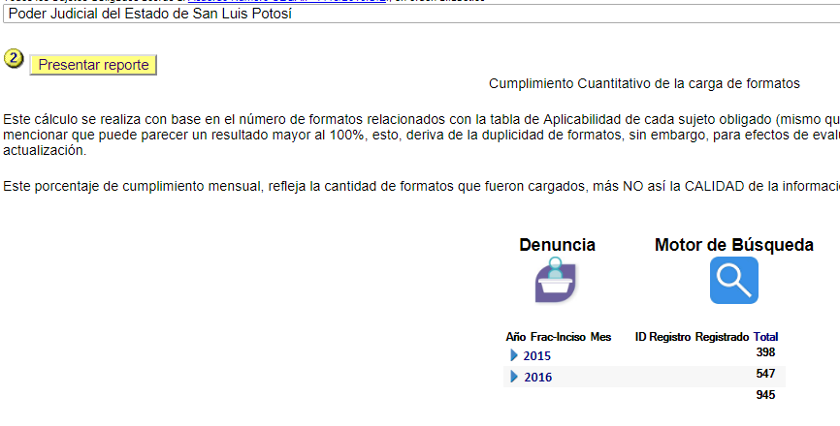

Pantalla 4
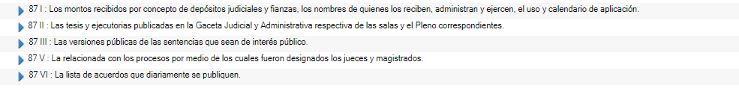

Pantalla 5
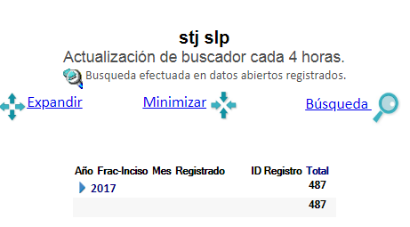
Pantalla 6
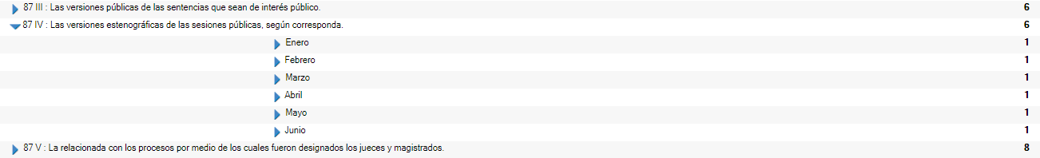
Pantalla 7

Pantalla 8
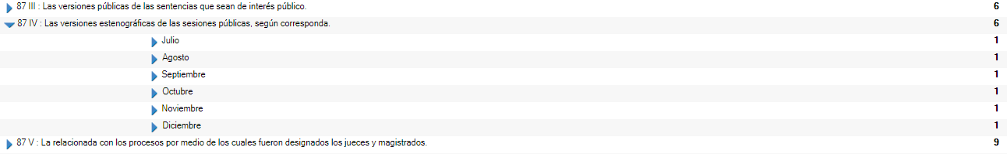

Pantalla 9
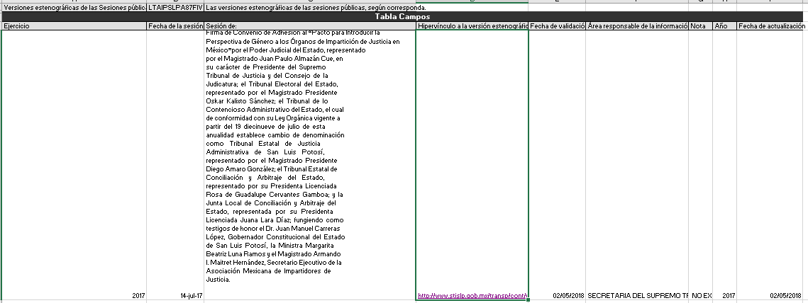

Pantalla 10
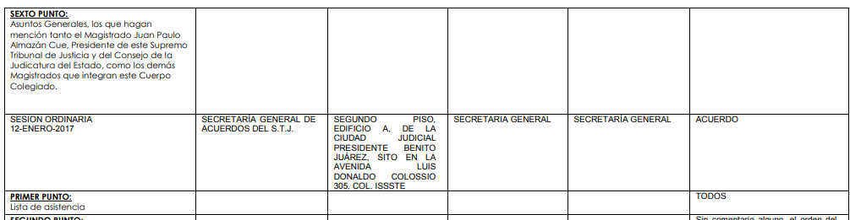

Pantalla 11
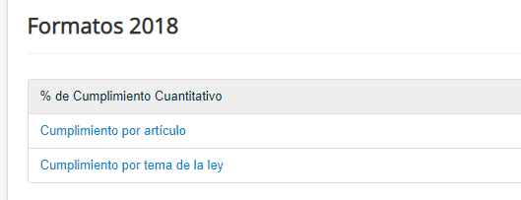
Pantalla 12

Pantalla 13
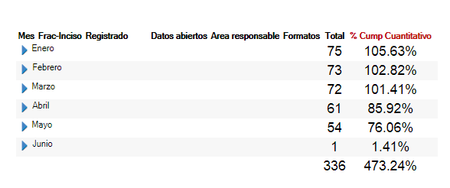
Pantalla 14

Pantalla 15

Pantalla 16

Pantalla 17


Pantalla 18
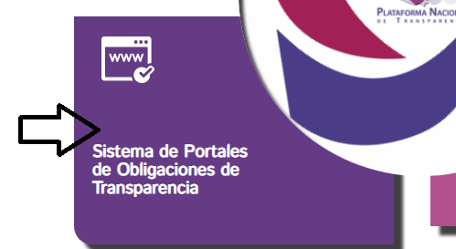

Pantalla 19
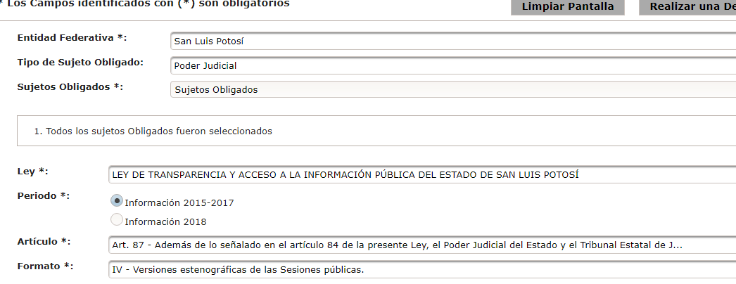

Pantalla 20
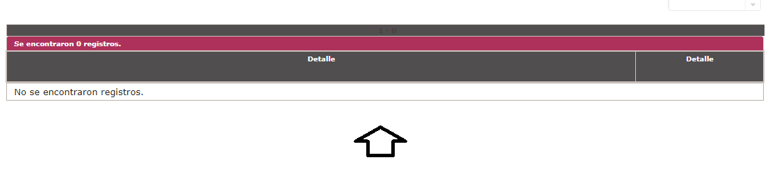
Pantalla 21
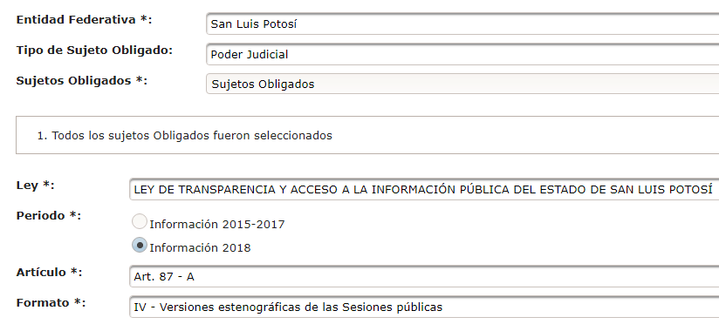

Pantalla 22
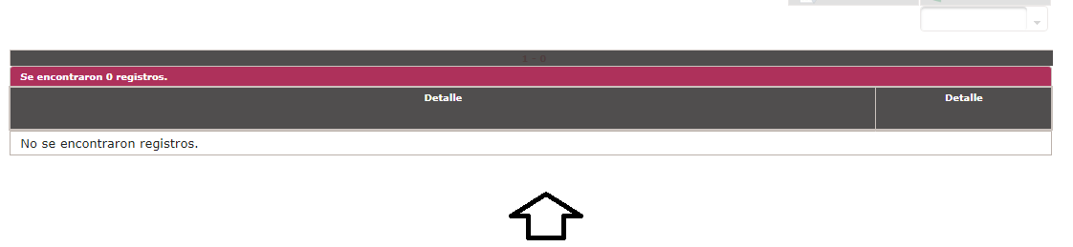

Se da por concluida la presente verificación siendo las 11:03 a.m.

Sin otro particular, insto se me tenga por rindiendo el presente informe en los términos señalados y por acordando lo conducente en el mismo.”

OCTAVO. Valoración del informe con justificación. Mediante los oficios UIP/572/2018 y UIP/573/2018, el Presidente y el Director de la Unidad de Transparencia del Poder Judicial del Estado de San Luis Potosí, presentaron los informes con justificación sobre los hechos que motivaron la presente denuncia, y fueron coincidentes en manifestar:

“…Por lo que una vez analizados las manifestaciones de inconformidad que señala el denunciante, primeramente es menester señalar que la Ley de Transparencia y Acceso a la Información Pública del Estado de San Luis Potosí, establece obligaciones mínimas de transparencia, es decir, obligaciones comunes y específicas, las primeras de ellas, se encuentran contenidas en el artículo 84, que establece una serie de obligaciones generales que aplican para todos los sujetos obligados, definidos por Ley, estableciendo como características que se difundirá información “…de acuerdo con sus facultades, atribuciones o funciones…” para ello debe advertirse que para que alguna de las fracciones aplique al Poder Judicial del Estado, debe establecerse en un documento legal o reglamentario esa obligación de crearlo y conservarlo.

Por su parte, en el artículo 87 de la Ley enunciada, establece la obligaciones específicas que atañen al Poder Judicial del Estado, siendo estas, entre otras, la fracción IV, referente a: “Las versiones estenográficas de las sesiones públicas, según corresponda;” por lo anterior, el legislador local establece la anterior frase condicionante, para el caso de que exista una norma donde se establezca las que sesiones de Pleno y las Salas que integran el Supremo Tribunal de Justicia, tengan característica pública, siendo estas:

Artículo 90, tercer párrafo de la Constitución Política del Estado Libre y Soberano de San Luis Potosí:

“El Supremo Tribunal de Justicia funcionará en Pleno o en Salas. Las sesiones del Pleno en las que se discutan y decidan los asuntos jurisdiccionales serán públicas, excepto aquellas que por su naturaleza se considere que deban ser reservadas.”

Por otro lado, el artículo 12 de la Ley Orgánica del Poder Judicial del Estado, dispone:

“Las sesiones de Pleno del Supremo Tribunal de Justicia podrán ser ordinarias o extraordinarias y, en ambos casos, públicas o privadas. Las sesiones ordinarias se celebrarán el día y la hora que previamente se haya acordado, con las formalidades que establece el Reglamento Interior; y las extraordinarias, cuando sea necesario para tratar y resolver asuntos urgentes, previa convocatoria del Presidente del mismo, en la que deberá incluir el orden del día a la cual debe sujetarse la sesión, determinándose si será pública o privada…”

En ese mismo sentido, los artículos 12 y 13, fracción VIII del Reglamento Interior del Poder Judicial del Estado de San Luis Potosí, disponen:

“Artículo 12.- “Por cada sesión se levantará un acta que firmarán el Presidente y el Secretario General; las resoluciones o acuerdos que se consignen en ella, deberán mencionar si fueron aprobadas por mayoría o por unanimidad de votos. El contenido de dicha acta será secreto y solo podrá expedirse constancia de ella a petición de autoridad legitima y sobre el punto que debe especificar la autoridad requirente.”

“Artículo 13.- Para resolver los asuntos de naturaleza judicial a que se refiere el artículo 10 de la Ley Orgánica, se observarán las reglas siguientes:

VIII.- Concluida la sesión, el Secretario General elaborará un acta que firmará el Presidente y el propio Secretario, haciendo constar los asuntos que se hubieses tratado y el sentido de la resolución dictada en cada uno de ellos;”

Motivo por el cual, la información que refiere el numeral 84, fracción IV de la reiterada Ley de la materia, es de naturaleza judicial, por tanto, son de carácter privada, salvo aquellas sesiones que el máximo órgano de justicia en el Estado determine que sean públicas, como el informe anula que rinde el Presidente del Supremo Tribunal de Justicia y del Consejo de la Judicatura.”

Visto el sentido y alcance de los informes presentados por el sujeto obligado, es preciso invocar lo dispuesto en el artículo 8°, fracción VI de la Ley de Transparencia y Acceso a la Información Pública del Estado de San Luis Potosí, mismo que refiere:

ARTÍCULO 8°. La CEGAIP deberá regir su funcionamiento de acuerdo a los siguientes principios:

[…]

VI. Máxima Publicidad: toda la información en posesión de los sujetos obligados será pública, completa, oportuna y accesible, sujeta a un claro régimen de excepciones que deberán estar definidas y ser además legítimas y estrictamente necesarias en una sociedad democrática.

De la anterior disposición, se desprende uno de los principios medulares en que debe basarse el derecho de acceso a la información pública, el cual establece que toda la información en posesión de los sujetos obligados debe ser pública, completa, oportuna y accesible, lo que además se encuentra plenamente establecido en el artículo 6, segundo párrafo de la Constitución Política de los Estados Unidos Mexicanos, mismo que refiere:

“Artículo 6o. […]

Para el ejercicio del derecho de acceso a la información, la Federación y las entidades federativas, en el ámbito de sus respectivas competencias, se regirán por los siguientes principios y bases:

I. Toda la información en posesión de cualquier autoridad, entidad, órgano y organismo de los Poderes Ejecutivo, Legislativo y Judicial, órganos autónomos, partidos políticos, fideicomisos y fondos públicos, así como de cualquier persona física, moral o sindicato que reciba y ejerza recursos públicos o realice actos de autoridad en el ámbito federal, estatal y municipal, es pública y sólo podrá ser reservada temporalmente por razones de interés público y seguridad nacional, en los términos que fijen las leyes. En la interpretación de este derecho deberá prevalecer el principio de máxima publicidad. Los sujetos obligados deberán documentar todo acto que derive del ejercicio de sus facultades, competencias o funciones, la ley determinará los supuestos específicos bajo los cuales procederá la declaración de inexistencia de la información.

Ahora, esta fracción y artículo ha sido interpretado con el criterio judicial federal LXXXVIII/2010 de la Segunda Sala de la Suprema Corte de Justicia de la Nación, Materia Constitucional, Administrativa, publicada en el Semanario Judicial de la Federación y su Gaceta XXXII, Agosto de 2010, Página 463, Novena Época, cuyo rubro y texto es:

“INFORMACIÓN PÚBLICA. ES AQUELLA QUE SE ENCUENTRA EN POSESIÓN DE CUALQUIER AUTORIDAD, ENTIDAD, ÓRGANO Y ORGANISMO FEDERAL, ESTATAL Y MUNICIPAL, SIEMPRE QUE SE HAYA OBTENIDO POR CAUSA DEL EJERCICIO DE FUNCIONES DE DERECHO PÚBLICO. Dentro de un Estado constitucional los representantes están al servicio de la sociedad y no ésta al servicio de los gobernantes, de donde se sigue la regla general consistente en que los poderes públicos no están autorizados para mantener secretos y reservas frente a los ciudadanos en el ejercicio de las funciones estatales que están llamados a cumplir, salvo las excepciones previstas en la ley, que operan cuando la revelación de datos pueda afectar la intimidad, la privacidad y la seguridad de las personas. En ese tenor, información pública es el conjunto de datos de autoridades o particulares en posesión de cualquier autoridad, entidad, órgano y organismo federal, estatal y municipal, obtenidos por causa del ejercicio de funciones de derecho público, considerando que en este ámbito de actuación rige la obligación de éstos de rendir cuentas y transparentar sus acciones frente a la sociedad, en términos del artículo 6o., fracción I, de la Constitución Política de los Estados Unidos Mexicanos, en relación con los numerales 1, 2, 4 y 6 de la Ley Federal de Transparencia y Acceso a la Información Pública Gubernamental.

Contradicción de tesis 333/2009. Entre las sustentadas por el Tercer Tribunal Colegiado en Materia Administrativa del Primer Circuito y el Décimo Tribunal Colegiado en Materia Administrativa del Primer Circuito. 11 de agosto de 2010. Cinco votos. Ponente: Margarita Beatriz Luna Ramos. Secretario: Fernando Silva García.

Nota: Esta tesis no constituye jurisprudencia, ya que no resuelve el tema de la contradicción planteada.”

Por su parte, la Constitución Política del Estado de San Luis Potosí en su artículo 17, fracción III, refiere que:

“ARTICULO 17. III. El sistema para garantizar el acceso a la información pública. En el Estado de San Luis Potosí es derecho humano de todas las personas, conocer y acceder a la información pública, con las excepciones previstas en esta Constitución, y en la ley de la materia.”

No obstante lo anterior, el principio de máxima publicidad también refiere que la información está sujeta a un claro régimen de excepciones que deben estar definidas, pues el derecho a la información consagrado en los artículos mencionados no es absoluto, sino que, como toda garantía, se haya sujeto a limitaciones o excepciones que se sustentan, fundamentalmente en la Ley de Transparencia y Acceso a la Información Pública del Estado en lo que se refiere a la protección de la seguridad nacional y en el respeto tanto a los intereses de la sociedad como a los derechos de los gobernados, limitaciones que, incluso, han dado origen al secreto de información que se conoce en la doctrina como "reserva de información" que, incluso esta figura jurídica esta prevista en nuestra legislación local.

Las citadas excepciones o limitantes al derecho a la información, como se dijo dan origen a la figura jurídica del “secreto de información” que en nuestra legislación es conocida como “información reservada” e “información confidencial”.

En ese orden de ideas, se precisa que en la vigente Ley de Transparencia y Acceso a la Información Pública, está contemplada la excepción al principio de máxima publicidad, que es cuando se está en presencia de la información reservada, en los artículos 3, fracciones XXI, XXIX y XXXVII, 4, segundo párrafo, 7 y el Título Quinto de la citada Ley de Transparencia.

Por ello, al encontrarse obligado el Estado, como sujeto pasivo de la garantía del derecho de acceso a la información pública, debe velar por dichos intereses, con apego a las normas constitucionales y legales, no obstante, el mencionado derecho no puede ser garantizado indiscriminadamente, sino que también el respeto a su ejercicio encuentra excepciones que lo regulan y a su vez lo garantizan

Así entonces, la excepción sólo procede tal y como lo establece la propia Constitución Federal, Local y la Ley de Transparencia.

Es decir, en cuanto a la información reservada, ésta sólo puede tener el carácter como tal por razones de interés público y de manera temporal, de ahí que la autoridad que pretenda reservar la información deberá fundar y motivar su decisión, porque es la propia Carta Magna la que remite a la ley secundaria, que en este caso es la Ley de Transparencia y Acceso a la Información Pública del Estado en donde están establecidos los supuestos para reservar la información y que ésta, tiene una vigencia temporal, así que, la información que se reserve, en un momento dado, también está sujeta al principio de máxima publicidad, aunque su acceso sea de manera diferida por el solo transcurso del tiempo, esto es, que la información reservada se trata de información pública a la cual, únicamente por un determinado tiempo no se puede acceder.

Ahora bien, en el caso concreto tenemos que al momento en que la autoridad presentó su informe con justificación invocó los artículos 12 de la Ley Orgánica del Poder Judicial del Estado y 12 de su Reglamento Interior para negar la difusión de la información de las versiones estenográficas de las actas de las sesiones públicas, preceptos que respectivamente establecen lo siguiente:

ARTICULO 12. Las sesiones del Pleno del Supremo Tribunal de Justicia podrán ser ordinarias o extraordinarias y, en ambos casos, públicas o privadas. Las sesiones ordinarias se celebrarán el día y la hora que previamente se haya acordado, con las formalidades que establece el Reglamento Interior; y las extraordinarias, cuando sea necesario para tratar y resolver asuntos urgentes, previa convocatoria del Presidente del mismo, en la que deberá incluir el orden del día a la cual debe sujetarse la sesión, determinándose si será pública o privada. De igual forma, se podrá celebrar sesión extraordinaria cuando lo soliciten por lo menos tres magistrados.

ARTÍCULO 12.- Por cada sesión se levantará un acta que firmarán el Presidente y el Secretario General; las resoluciones o acuerdos que se consignen en ella, deberán mencionar si fueron aprobadas por mayoría o por unanimidad de votos. El contenido de dicha acta será secreto y solo podrá expedirse constancia de ella a petición de autoridad legítima y sobre el punto que debe especificar la autoridad requirente.

En cuanto al primero de los preceptos transcritos, que es el artículo 12 de la Ley Orgánica del Poder Judicial del Estado, el mismo no se contrapone con la Ley de Transparencia y Acceso a la Información Pública del Estado puesto que el mismo se refiere a las sesiones que bien pueden ser ordinarias o extraordinarias, públicas o secretas.

Sin embargo, el artículo 12 del Reglamento Interior del Poder Judicial del Estado establece que por cada sesión se levantará un acta que firmarán el Presidente y el Secretario General; que las resoluciones o acuerdos que se consignen en ella, deberán mencionar si fueron aprobadas por mayoría o por unanimidad de votos y que el contenido de dicha acta será secreto y solo podrá expedirse constancia de ella a petición de autoridad legítima y sobre el punto que debe especificar la autoridad requirente, es decir, este artículo es que el sujeto obligado utilizó de sustento para justificar la falta de difusión de la información.

Al respecto, primeramente se advierte que dicho numeral se contrapone con la Ley de Transparencia y Acceso a la Información Pública del Estado, pues tal artículo impide el acceso al contenido de las actas de las sesiones del Pleno del Poder Judicial señalando que el mismo es secreto, sin embargo, como ya quedo visto el derecho de acceso a la información se encuentra sujeto a limitaciones o excepciones que se contemplan en el artículo 113 de la Ley de Transparencia y Acceso a la Información Pública del Estado de San Luis Potosí, mismo que establece que las figuras jurídicas de excepción al derecho de acceso a la información pública, únicamente son las de información reservada e información confidencial.

Así entonces, y atendiendo a lo argumentado por el sujeto obligado, se infiere que la excepción a la publicidad de la información prevista en el mencionado artículo 87, fracción IV, de la Ley de Transparencia a que alude el sujeto obligado, se refiere a información “reservada”, y bajo tal circunstancia es necesario remitirse a la Ley de Transparencia y Acceso a la Información Pública del Estado en donde están establecidos los supuestos para reservar la información.

En ese sentido, el artículo 129 de Ley de Transparencia y Acceso a la Información Pública del Estado de San Luis Potosí, refiere:

ARTÍCULO 129. Como información reservada podrá clasificarse aquella cuya publicación:

I. Comprometa la seguridad pública y cuente con un propósito genuino y un efecto demostrable;

II. Pueda menoscabar la conducción de las negociaciones y relaciones internacionales;

III. Se entregue al Estado mexicano expresamente con ese carácter o el de confidencial por otro u otros sujetos de derecho internacional, excepto cuando se trate de violaciones graves de derechos humanos o delitos de lesa humanidad de conformidad con el derecho internacional;

IV. Pueda poner en riesgo la vida, seguridad o salud de una persona física;

V. Obstruya las actividades de verificación, inspección y auditoría relativas al cumplimiento de las leyes o afecte la recaudación de contribuciones;

VI. Obstruya la prevención o persecución de los delitos;

VII. La que contenga las opiniones, recomendaciones o puntos de vista que formen parte del proceso deliberativo de los servidores públicos, hasta en tanto no sea adoptada la decisión definitiva, la cual deberá estar documentada;

VIII. Obstruya los procedimientos para fincar responsabilidad a los Servidores Públicos, en tanto no se haya dictado la resolución administrativa;

IX. Afecte los derechos del debido proceso;

X. Vulnere la conducción de los Expedientes judiciales o de los procedimientos administrativos seguidos en forma de juicio, en tanto no hayan causado estado;

XI. Se encuentre contenida dentro de las investigaciones de hechos que la ley señale como delitos y se tramiten ante el Ministerio Público, y

XII. Las que por disposición expresa de una ley tengan tal carácter, siempre que sean acordes con las bases, principios y disposiciones establecidos en esta Ley y no la contravengan; así como las previstas en tratados internacionales.

De la anterior disposición, se desprenden los diversos supuestos en que los sujetos obligados pueden reservar la información.

Así entonces, una vez analizadas las manifestaciones del sujeto obligado denunciado en su informe con justificación, en el sentido de que el artículo 87 fracción IV de la ley de la materia, contiene una condicionante para el caso de que exista una norma que determine las sesiones que por alguna razón no posean el carácter de públicas, la cual relaciona al artículo 12 de su reglamento interior, que establece que el contenido de las actas será secreto, se advierte que la hipótesis que se relaciona a dichos argumentos es la prevista en el artículo 129, fracción XII del multicitado dispositivo legal de la materia, misma que señala que los sujetos obligados solo podrán clasificar información como reservada, cuando por disposición expresa de una ley tenga tal carácter, y sea acorde con las bases, principios y disposiciones establecidos en la Ley y no la contravengan.

Ahora, como ya se dijo el artículo 87 fracción IV de Ley de Transparencia del Estado, en efecto prevé una excepción a la difusión de la información derivada de dicha obligación de transparencia, pues refiere que se publicarán las versiones estenográficas de las sesiones públicas, es decir, implícitamente contempla la existencia de actas que den cuenta de la deliberación suscitada durante las sesiones que pueden ser reservadas, sin embargo, atendiendo a lo dispuesto en el artículo 129, fracción XII, tal carácter debe encontrarse establecido de manera expresa en una ley.

Sobre este tema es importante definir a qué se refirió el legislador local en la Ley de Transparencia y Acceso a la Información Pública del Estado al mencionar a “ley”, es decir, si hizo referencia a leyes en sentido formal y material o bien, a disposiciones jurídicas en general que reunieran alguna característica de ley.

En efecto, tenemos que el principio general de derecho y de interpretación de la ley llamado “principio de reserva de ley” establece que cuando el legislador, ya sea de carácter constituyente o del legislador ordinario, hace referencia a la regulación que se hace en otra “ley”, se entiende que se refiere en sentido formal y material, es decir, a un ordenamiento jurídico con las características de generalidad, abstracción e impersonalidad, pero que además haya sido expedido a través de un proceso legislativo en la Constitución Federal o Local.

En ese sentido, en cuanto los preceptos 87, fracción IV en relación con el numeral 129, fracción XII, establecen los límites en forma abstracta, ya que la garantía de acceso a la información no es un derecho ilimitado, y la circunstancia de que los artículos y sus fracciones mencionadas remitan a diversas normas ordinarias que establezcan restricciones expresas en relación con determinada información, no implica tampoco vulneración a la garantía de que se trata, en la medida en que, si bien la Ley de Transparencia y Acceso a la Información Pública del Estado deriva del artículo 6° de la Constitución Política de los Estados Unidos Mexicanos y es reglamentaria del artículo 17, fracción III de la Constitución Política del Estado de San Luis Potosí, tal circunstancia no significa que en estos cuerpos normativos deban constar todas y cada una de las limitantes en las diversas materias susceptibles de generar información pública; de manera que es adecuado que las diversas leyes que regulen cada materia en forma específica sean las que establezcan las restricciones correspondientes y clasifiquen, en todo caso, a ciertas clases de información con el carácter de confidencial, o reservada, con la condición de que sea el propio legislador, federal o local, quien establezca tales límites, siempre que éstos encuentren justificación racional, en función del bien jurídico que tienda a protegerse, en detrimento del derecho de los gobernados a acceder a la información pública, esto es, en un examen de equilibrio y proporcionalidad, debe existir congruencia entre el derecho fundamental de que se trata y el principio constitucional que motive la restricción legislativa correspondiente, además, ésta debe ser adecuada para alcanzar el fin perseguido y ser necesaria para ese objetivo, de manera que las ventajas que se obtengan con la restricción legislativa a la garantía de acceso a la información compensen el sacrificio que ésta implique para sus titulares y para la sociedad en general.

En función de ello, las restricciones a la citada garantía no están previstas en la Ley fundamental, sino que por disposición de la propia norma constitucional, aquéllas deberán ser fijadas en las leyes correspondientes.

Luego, una norma ordinaria que contiene limitaciones a la garantía de acceso a la información pública que remite a los términos que se fijen en las leyes, las cuales, en todo caso, deberán cumplir con los parámetros establecidos en la propia garantía constitucional, esto es, que las restricciones legislativas correspondientes atiendan a razones objetivas con el propósito de salvaguardar intereses nacionales o de la sociedad, o derechos de terceros.

Así pues, el Poder Judicial del Estado al expedir sus previsiones reglamentarias necesarias para la ejecución de las leyes emanadas por el órgano legislativo y aquellas disposiciones reglamentarias, aunque desde el punto de vista material son similares a los actos legislativos expedidos por el Congreso del Estado en cuanto que son generales, abstractas e impersonales y de observancia obligatoria, se distinguen de las mismas básicamente por dos razones: la primera, porque provienen de un órgano distinto e independiente del Poder Legislativo, como es el Poder Judicial; la segunda, porque son, por definición constitucional, normas subordinadas a las disposiciones legales que reglamentan y no son leyes, sino actos administrativos generales cuyos alcances se encuentran acotados por la misma Ley.

Asimismo, la facultad reglamentaria del Poder Judicial se encuentra sujeta a un principio fundamental: el principio de legalidad, del cual derivan dos principios subordinados: el de reserva de ley y el de subordinación jerárquica a la misma.

El primero de ellos evita que el reglamento aborde novedosamente materias reservadas en forma exclusiva a las leyes emanadas del Congreso del Estado o, dicho de otro modo, prohíbe a la ley la delegación del contenido de la materia que tiene por mandato constitucional regular. El segundo principio consiste en la exigencia de que el reglamento esté precedido de una ley, cuyas disposiciones desarrolle, complemente o detalle y en los que encuentre su justificación y medida. Así, la facultad reglamentaria del Poder Judicial tiene como principal objeto un mejor proveer en la esfera administrativa, pero siempre con base en las leyes reglamentadas, por ende, en el orden local el Congreso del Estado tiene facultades legislativas, abstractas, amplias, impersonales e irrestrictas consignadas en la Constitución Política del Estado de San Luis Potosí para expedir leyes en las diversas materias que ésta consigna; por tanto, en tales materias es dicho órgano legislativo el que debe materialmente realizar la normatividad correspondiente, y aunque no puede desconocerse la facultad normativa del Poder Judicial, empero, dicha facultad se encuentra limitada a los ordenamientos legales que desarrolla o pormenoriza y que son emitidos por el órgano legislativo en cita.

En este sentido, habría que concluir que el Reglamento expedido por el Poder Judicial, no reúne las características de una ley en sentido formal, sino que, únicamente coincide con ella en sentido material.

Por ende, los artículos 87, fracción IV y 129, fracción XII de la Ley de Transparencia y Acceso a la Información Pública del Estado se refieren a otras leyes en sentido formal que establezcan supuestos de no divulgación de información, ello es así, porque un reglamento interno de cualquier autoridad podría establecer un supuesto de reserva, pero si el mismo no se encontrara previsto de manera general en la ley que le da origen, no se considera que dicha reserva pudiera ubicarse en las hipótesis establecidas por las fracciones antes mencionadas, pues además el propio artículo 12 de la Ley Orgánica del Poder Judicial prevé las sesiones pueden ser ordinarias o extraordinarias públicas o secretas, es decir, que ni siquiera esa ley orgánica prevé que la totalidad de las sesiones sean secretas, sino que también son públicas.

Por ello, es de hacerse notar que el artículo 1° de la Constitución Política de los Estados Unidos Mexicanos establece que las garantías individuales no podrán restringirse ni suspenderse, sino en los casos y con las condiciones que ella misma establece, y el artículo 17, fracción III refiere que en este Estado es prerrogativa de todas las personas conocer y acceder a la información pública, con las excepciones previstas en la propia Constitución Local y en la ley de la materia, por lo que toda vez que los supuestos de reserva constituyen una restricción a la garantía de acceso a la información, es claro que dicha garantía sólo puede ser afectada por medio de leyes, en las cuales se cumpla con las formalidades del proceso legislativo.

Sobre este tema, Héctor Fix Fierro, hace referencia al hecho de que la Corte Interamericana de Derechos Humanos ha resaltado la importancia de que las limitaciones a los derechos humanos estén previstas en una ley en sentido formal y material, para no dejar a cualquier órgano o autoridad del Estado tan delicada función.

Ante tal razón, el legislador en el artículo 129 fracción XII de la ley estatal de la materia, pretendió que las limitaciones al derecho de acceso a la información estuvieran contempladas únicamente en disposiciones aprobadas por la autoridad legislativa, a efecto de no dejarlo al arbitrio de disposiciones jurídicas de menor jerarquía emitidas por las autoridades para regular su funcionamiento, pues atender a la palabra “ley” -a que se refiere el artículo 129, fracción XII de la ley de la materia- de la manera más amplia, o sea, ley como reglamento, conllevaría a que este órgano colegiado tendría que confirmar reservas de información basadas en reglamentos que no encontraran su fundamento en la ley que reglamentan, esto es, que si la Ley Orgánica del Poder Judicial del Estado no prevé expresamente la reserva de las actas, y su reglamento interior sí prevé la reserva de las mismas, éste no resulta aplicable en los términos dichos, o sea, esta Comisión de Transparencia no puede interpretar, como se dijo ley como reglamento para mantener como reservada cierta información.

Por ello, resulta aplicable la tesis I.7o.A.311 A. que el Séptimo Tribunal Colegiado en materia administrativa del primer circuito emitió, visible en la página 1566, del Semanario Judicial y su Gaceta, Tomo XX, Agosto de 2004, Materia Administrativa, Novena Época, cuyo rubro y texto es:

“COMISIÓN FEDERAL DE COMPETENCIA. LA INFORMACIÓN Y DOCUMENTOS EXHIBIDOS POR LOS AGENTES ECONÓMICOS EN EL PROCEDIMIENTO DE INVESTIGACIÓN DE PRÁCTICAS MONOPÓLICAS SON CONFIDENCIALES POR DISPOSICIÓN LEGAL, Y NO EXISTE NECESIDAD DE QUE EL OFERENTE JUSTIFIQUE TAL CARÁCTER. El artículo 14, fracción I, de la Ley Federal de Transparencia y Acceso a la Información Pública Gubernamental dispone que se considerará información reservada toda aquella que por disposición expresa de una ley sea considerada confidencial, reservada, comercial reservada o gubernamental confidencial; por su parte, el numeral 31, segundo párrafo, de la Ley Federal de Competencia Económica, señala que la información y documentos que haya obtenido directamente la comisión en la realización de sus investigaciones, así como los que se le proporcionen, son "estrictamente confidenciales". Por ende, resulta inconcuso que tal confidencialidad es resultado de un mandato legal, siendo innecesario que el agente económico involucrado en un procedimiento de investigación de prácticas monopólicas justifique por qué razón estima que determinada información o documentación exhibida por él es confidencial.”

[El subrayado es de esta Comisión de Transparencia].

Como se ve, dicho criterio es aplicable al caso concreto, pues el mismo, se refiere a una ley y no a un reglamento, que en este caso es la Ley Federal de Competencia Económica y en el presente asunto, el ente obligado para negar la información se basa en un reglamento que es el que sustenta el acuerdo general de que se trata.

Además, también sirve de apoyo a lo sostenido por este órgano colegiado, la tesis aislada 2a. XLIII/2008 sustentada por la Segunda Sala de la Suprema Corte de Justicia de la Nación, Novena Época, publicada en el Semanario Judicial de la Federación y su Gaceta, Tomo XXVII, Página 733, Abril de 2008, Materia Constitucional, Administrativa, en el sentido de que la información que sea reservada en términos del artículo 19, fracción VI y 41, fracción VII de la Ley de Transparencia de este Estado debe reservada en términos de una ley y no por un reglamento, tesis cuyo rubro y texto es:

“TRANSPARENCIA Y ACCESO A LA INFORMACIÓN PÚBLICA GUBERNAMENTAL. EL ARTÍCULO 14, FRACCIÓN I, DE LA LEY FEDERAL RELATIVA, NO VIOLA LA GARANTÍA DE ACCESO A LA INFORMACIÓN. El Tribunal en Pleno de la Suprema Corte de Justicia de la Nación en la tesis P. LX/2000 de rubro: "DERECHO A LA INFORMACIÓN. SU EJERCICIO SE ENCUENTRA LIMITADO TANTO POR LOS INTERESES NACIONALES Y DE LA SOCIEDAD, COMO POR LOS DERECHOS DE TERCEROS.", publicada en el Semanario Judicial de la Federación y su Gaceta, Novena Época, Tomo XI, abril de 2000, página 74, estableció que el ejercicio del derecho a la información no es irrestricto, sino que tiene límites que se sustentan en la protección de la seguridad nacional y en el respeto a los intereses de la sociedad y a los derechos de los gobernados, en atención a la materia de que se trate. En ese sentido, el citado precepto, al remitir a diversas normas ordinarias que establezcan restricciones a la información, no viola la garantía de acceso a la información contenida en el artículo 6o. de la Constitución Política de los Estados Unidos Mexicanos, porque es jurídicamente adecuado que en las leyes reguladoras de cada materia, el legislador federal o local establezca las restricciones correspondientes y clasifique a determinados datos como confidenciales o reservados, con la condición de que tales límites atiendan a intereses públicos o de los particulares y encuentren justificación racional en función del bien jurídico a proteger, es decir, que exista proporcionalidad y congruencia entre el derecho fundamental de que se trata y la razón que motive la restricción legislativa correspondiente, la cual debe ser adecuada y necesaria para alcanzar el fin perseguido, de manera que las ventajas obtenidas con la reserva compensen el sacrificio que ésta implique para los titulares de la garantía individual mencionada o para la sociedad en general.

Amparo en revisión 50/2008. Rosario Liévana León. 12 de marzo de 2008. Cinco votos. Ponente: Genaro David Góngora Pimentel. Secretario: Rómulo Amadeo Figueroa Salmorán.”

[El subrayado es de esta Comisión de Transparencia]

Así pues, para argumentar la falta de difusión de la información de que se trata, el ente obligado no se puede apoyarse en un reglamento, que en este caso es su reglamento interno, pues el mismo en su artículo 12 contraviene lo dispuesto por el artículo 87, fracción IV en relación con el numeral 129 fracción XII de la Ley de Transparencia, ya que, aquel jerárquicamente no tiene el carácter de ley y, por ende dicho precepto no puede contravenir a este último.

Sirve de sustento a lo anterior la tesis aislada I.2o.P.61 P sustentada por Segundo Tribunal Colegiado en Materia Penal del Primer Circuito, Novena Época, publicada en el Semanario Judicial de la Federación y su Gaceta, Tomo XVI, Página: 1453, XVI, Septiembre de 2002, cuyo rubro es:

“SUPREMACÍA DE LA LEY SOBRE LAS DISPOSICIONES DE UN REGLAMENTO. La validez de la disposición de un reglamento o acuerdo, para efectos de aplicación, o bien, para propósitos de interpretación o integración normativa, está supeditada a que tales disposiciones guarden congruencia con las normas legales expresas existentes sobre la materia específica de regulación de que se trate, a más de que se entienden sujetas, asimismo, a los principios jurídicos que emergen directamente de la propia ley; de manera tal que las disposiciones reglamentarias o administrativas, aun siendo expresas, no pueden válidamente regir contra la voluntad manifiesta del texto de la ley, ni tampoco oponerse a los lineamientos normativos contenidos en la misma, pues tales disposiciones deben interpretarse y aplicarse en forma armónica, sin contrariar los principios rectores que emergen de la propia ley, atendiendo al principio fundante de la supremacía del sistema normativo que rige el orden legal; por consiguiente, debe estarse a aquella aplicación legal exegética, que de manera sistemática armonice los preceptos relativos, frente a una interpretación puramente literal que soslaye una adecuada integración jurídica y se desentienda de la supremacía de las normas, de la cual depende precisamente la validez de las mismas, por lo que los acuerdos y disposiciones reglamentarias, antes que oponerse, deben tener fundamento en normas sustentadas en otras de nivel superior, como lo son las leyes, las cuales, a su vez, están supeditadas, en cuanto a su validez, a otras normas de mayor jerarquía, que culminan en la Ley Fundamental del país, la cual entraña la suprema razón de validez del orden jurídico. En tal virtud, la validez de la supletoriedad de una ley, lógica y jurídicamente, no pueden supeditarse al contenido de un reglamento, y menos aún a las disposiciones de un acuerdo general de orden administrativo, así como tampoco puede contrariar los principios generales que emergen de las normas legales, máxime cuando en relación con un punto o materia determinada, la propia Ley Suprema del país expresamente establezca que deba estarse a los términos de la ley, como acontece en tratándose de la impugnación del no ejercicio de la acción penal a que hace referencia el párrafo cuarto del artículo 21 de la Carta Magna; y siendo así, las disposiciones de los numerales 21 del Reglamento de la Ley Orgánica de la Procuraduría General de Justicia del Distrito Federal y 68 del Acuerdo A/003/99 emitido por el titular de esa institución, que establecen que el querellante u ofendido tiene derecho a inconformarse respecto de la determinación de no ejercicio de la acción penal en un término de diez días contados a partir de su notificación, no pueden prevalecer respecto del artículo 57 del Código de Procedimientos Penales para el Distrito Federal, que previene que los términos empezarán a correr desde el día siguiente al de la notificación, por lo que en orden a su superior jerarquía, debe estarse a esta regla establecida en la invocada ley procedimental.

SEGUNDO TRIBUNAL COLEGIADO EN MATERIA PENAL DEL PRIMER CIRCUITO.

Amparo en revisión 2212/2001. 11 de abril de 2002. Unanimidad de votos. Ponente: Salvador Josué Maya Obé, secretario de tribunal autorizado por la Comisión de Carrera Judicial del Consejo de la Judicatura Federal para desempeñar las funciones de Magistrado. Secretaria: Silvia Carrasco Corona.”

Además, no es suficiente que determinada información se encuentre reservada por mandato expreso de una “ley”, sino que en su caso la autoridad debe de realizar el acuerdo de reserva, pues por más que haya dicho que la falta de publicación de la información se sustentaba en un precepto normativo (lo que ya fue estudiado) lo cierto es que, no lo eximía de realizar su acuerdo de reserva, pues el artículo 129 de la Ley de Transparencia establece las hipótesis por la cuales se debe de reservar la información, empero, no por ello, en el sentido de que por encuadrar en dichas hipótesis normativas se deje de realizar el acuerdo de reserva, es decir, que el ente obligado no demostró que, en efecto, a pesar de que, aun en el supuesto sin concesión de que tuviera una ley que lo obligara a reservar la información, ello no lo eximía de realizar el acuerdo de reserva, pues, ya se dijo que la reserva de la información es una excepción al derecho de acceso a la información pública, por ello, el ente obligado no sólo debió de realizar el acuerdo, sino que, debió de justificar la excepción al derecho de acceso a la información pública de conformidad con los artículos 113, 114, 115, 117, 118, 119, 121, 122, 125, 126, 128, 129, 130, 132 y 137 de la propia Ley de Transparencia y Acceso a la Información Pública del Estado.

Se hace especial énfasis en el cuarto párrafo del artículo 126 de la Ley de Transparencia y Acceso a la Información Pública del Estado que establece que la autoridad no podrá negar el acceso a la información no clasificada en un documento, es decir, que al no haber acuerdo de reserva emitido con las formalidad del Título Quinto, Capítulo II de la propia Ley de Transparencia, la autoridad no debió dejar de difundir la información, pues de acuerdo al mencionado numeral, la autoridad tuvo la oportunidad de reservar la información al momento de tener que cumplir con sus obligaciones de transparencia, tal como lo establece el artículo 120 fracción III de la Ley de Transparencia del Estado, lo que en la especie no realizó como se verá más adelante, esto es, que no reservó la información no obstante estar obligado de acuerdo al mencionado Título Quinto, Capítulo II de la ley de la materia.

Además, no pasa inadvertido que en el presente asunto el artículo 12 del Reglamento Interior del Poder Judicial, aparte de que se trata de un reglamento como ya quedo expuesto, no establece un límite de temporalidad por medio del cual se establezca un plazo de reserva de la información, lo cual, en la especie se opone al artículo 115 de la Ley de Transparencia al no proveer una reserva temporal de la información, por lo que, en su caso la información permanecería en reservada indefinidamente, lo que no es técnicamente correcto en la medida en que el artículo 115 de la Ley de Transparencia y Acceso a la Información Pública del Estado de que se trata, establece los periodos de reserva de la información, esto es que como se dijo, la información reservada es aquélla que es pública, pero que permanece con ese carácter por determinado tiempo y, no indefinidamente como en el presente caso lo pretende la autoridad.
Así la normatividad aplicable en materia de acceso a la información pública que conforma el sistema, no establece una restricción imperecedera, eso es, sin límite temporal, sino todo lo contrario, de conformidad con el artículo tercero transitorio de la ley de la materia con la sola entrada en vigor derogó todas aquellas disposiciones que se le opusieran.

Lo expresado conduce a concluir que el derecho a la información no es absoluto, es decir, que no puede ser garantizado indiscriminadamente, en todos los casos, sino que el respeto de su ejercicio encuentra limitantes que lo regulan y a su vez garantizan atendiendo a la materia a que se refiera.

Por ello, se advierte que la garantía de acceso a la información pública no es irrestricta, sino que tiene límites, pero éstos siempre deben encontrar una justificación racional, en función del bien jurídico que tienda a protegerse, en detrimento del derecho de los gobernados a acceder a la información pública, para que exista congruencia entre el derecho fundamental de que se trata y el principio constitucional que motive la restricción legislativa correspondiente.

NOVENO. Determinación sobre cumplimiento o incumplimiento. La persona denunciante, hizo del conocimiento de esta Comisión de Transparencia la falta de publicación en el sitio de internet del sujeto obligado denunciado, en la Plataforma Estatal de Transparencia y en la Plataforma Nacional de Transparencia, de las versiones estenográficas de las sesiones públicas del Poder Judicial del Estado de San Luis Potosí, la cual se encuentra comprendida en el artículo 87 fracción IV, de la Ley de Transparencia y Acceso a la Información Pública del Estado de San Luis Potosí.

Atendiendo a lo anterior, primeramente es importante invocar lo establecido en el artículo 74 de la Ley de Transparencia y Acceso a la Información Pública del Estado de San Luis Potosí, mismo que a la letra dice:

ARTÍCULO 74. Los sujetos obligados deben poner a disposición de los particulares la información a que se refiere este Título en su página de internet y en la Plataforma Nacional de Trasparencia, como lo disponen los artículos 49 y 60 de la Ley General…

Del precepto legal transcrito, se desprende que los sujetos obligados deben publicar en su página de internet la información sobre las obligaciones de transparencia que les corresponda difundir, así como en la Plataforma Nacional de Transparencia.

No obstante lo anterior, es importante señalar que en ejercicio de las facultades de interpretación que a esta Comisión le concede el artículo 63 de la Ley de Transparencia y Acceso a la Información Pública del Estado de San Luis Potosí, la Comisión Estatal de Garantía y Acceso a la Información Pública del Estado creó la Plataforma Estatal de Transparencia, para efecto de que los sujetos obligados del Estado pusieran a disposición de los particulares la información relativa a las obligaciones de transparencia en un solo sitio, motivo por el que los sujetos obligados del Estado de San Luis Potosí deben publicar la información de sus obligaciones de transparencia en la citada Plataforma Estatal de Transparencia, pues éste es el sitio creado para que los gobernados puedan consultar la información fundamental que le corresponde difundir a cada uno de los sujetos obligados, ello, en la inteligencia de que en las páginas de inicio de los sitios de internet deben contar con un enlace electrónico visible en la sección denominada “Transparencia”, que permita acceder a los usuarios a la Plataforma Estatal de Transparencia.

De ahí que, para determinar el posible incumplimiento de las obligaciones de transparencia especificas del sujeto obligado se analizara la información que obra publicada en la Plataforma Estatal de Transparencia y en la Plataforma Nacional de Transparencia, y únicamente en el portal de internet del sujeto obligado se revisará que cuente con el enlace electrónico que permita el acceso a las obligaciones de transparencia que publica en la Plataforma Estatal y Nacional de Transparencia, pues estos son los sitios creados y habilitados para la difusión de la información pública fundamental de los sujetos obligados.

Por otra parte, es importante señalar que el particular no indicó un periodo específico por el cual se registra el incumplimiento denunciado, y ante tal circunstancia, resulta procedente que este Órgano garante verifique el cumplimiento a la obligación de transparencia establecida en el artículo 87 fracción IV, de la Ley de Transparencia del Estado de San Luis Potosí, que se encuentre dentro del periodo de conservación obligatorio de la información en la Plataforma Estatal de Transparencia, señalado en los Lineamientos Estatales para la difusión, disposición y evaluación de las obligaciones de transparencia comunes y específicas en vigor.

Así pues, el Lineamiento Séptimo, fracción V, de los Lineamientos Estatales para la difusión, disposición y evaluación de las obligaciones de transparencia comunes y específicas en vigor, establece:

SÉPTIMO. Las unidades administrativas responsables de poner a disposición a través de las Plataformas, las obligaciones de transparencia a las que refieren los capítulos II, III y IV, del Título Cuarto de la Ley, en coordinación con las unidades de transparencia, publicarán y difundirán dicha información de conformidad con lo siguiente:

V. Los plazos de permanencia en Plataforma Estatal de Transparencia del Estado, será el año en curso y dos inmediatos anteriores.

De la disposición transcrita, se desprende que la información de las obligaciones de transparencia que las unidades administrativas responsables de publicar la información están obligadas a conservar en la Plataforma Estatal de Transparencia, es la correspondiente a la del año en curso y los dos inmediatos anteriores.

En otras palabras, actualmente es obligación de los sujetos obligados del Estado de San Luis Potosí conservar en la Plataforma Estatal de Transparencia la información de las obligaciones de transparencia del año en curso, es decir, lo que va del 2018, así como la generada en los dos años inmediatos anteriores -2016 y 2017-.

Ahora bien, en lo que respecta a la información del año en curso, es decir, la información del 2018, debe considerarse lo dispuesto en el artículo 76 de la Ley de Transparencia y Acceso a la Información Pública del Estado de San Luis Potosí, y el Lineamiento Séptimo, fracción III de los Lineamientos Estatales, mismos que dicen:

ARTÍCULO 76. La información correspondiente a las obligaciones de transparencia deberá actualizarse por lo menos cada mes. El Sistema Nacional emitirá los criterios para determinar el plazo mínimo que deberá permanecer disponible y accesible la información, atendiendo a las cualidades de la misma

SÉPTIMO. Las unidades administrativas responsables de poner a disposición a través de las Plataformas, las obligaciones de transparencia a las que refieren los capítulos II, III y IV, del Título Cuarto de la Ley, en coordinación con las unidades de transparencia, publicarán y difundirán dicha información de conformidad con lo siguiente:

[…]

- Las Obligaciones de Transparencia deberán actualizarse los primeros diez días naturales de cada mes reportando información del mes inmediato anterior; para efectos de verificación la información publicada en la Plataforma Estatal de Transparencia será considerada dentro de dos categorías: en tiempo cuando su registro sea en los diez primeros días señalados, y fuera de tiempo cuando su registro sea posterior a los mismos.

De lo anterior, se desprende que los sujetos obligados están constreñidos a publicar y actualizar dentro de los primeros diez días naturales de cada mes las obligaciones de transparencia con información del mes inmediato anterior.

Así entonces, es preciso recordar que la presente denuncia por incumplimiento a las obligaciones de transparencia se presentó después de que transcurrió el plazo con que contaba el sujeto obligado para publicar la información de sus obligaciones de transparencia del mes de julio de 2018, pues la denuncia se interpuso el día 31 treinta y uno de agosto de 2018 dos mil dieciocho, y conforme a las disposiciones vistas, el Poder Judicial del Estado San Luis Potosí, tenía hasta el décimo día natural del mes de agosto del año en curso para difundir sus obligaciones de transparencia con información del mes inmediato anterior, es decir, la correspondiente al mes de julio de 2018 dos mil dieciocho.

Por tanto, se advierte que a la fecha de presentación de la denuncia que nos ocupa, el sujeto obligado debía tener publicada y actualizada la información de las obligaciones de transparencia del presente año, al mes de julio de 2018.

En consecuencia, la presente resolución se constreñirá a determinar si el sujeto obligado denunciado cumple con la obligación de publicar y actualizar la información correspondiente al artículo 87 fracción IV, de la Ley de Transparencia y Acceso a la Información Pública del Estado de San Luis Potosí, en la Plataforma Estatal de Transparencia, del año 2016 dos mil dieciséis, 2017 dos mil diecisiete y de enero a julio de 2018 dos mil dieciocho, por ser la información que se encuentra dentro del periodo de conservación obligatorio de la información en la Plataforma Estatal de Transparencia, lo anterior, de conformidad con lo dispuesto en el artículo 76 de la ley de la materia en relación con el Lineamiento Séptimo, fracciones IV y V, de los Lineamientos Estatales para la difusión, disposición y evaluación de las obligaciones de transparencia comunes y específicas en vigor.

Por tanto, a efecto de verificar si el sujeto obligado Poder Judicial del Estado de San Luis Potosí, cumplió con la publicación de la información denunciada, con fecha 13 trece de septiembre de 2018 dos mil dieciocho, la Unidad de Verificaciones, como área técnica especializada en evaluar el cumplimiento de los sujetos obligados a las obligaciones de transparencia que les corresponde difundir, llevo a cabo una revisión virtual en la Plataforma Estatal de Transparencia, obteniendo la siguiente información:

“…en relación al año 2016, se ingresó a la ruta www.cegaipslp.org.mx, posteriormente se accedió a al micrositio “Motor de búsqueda 2018”, para luego ingresar a Formatos 2016, en el cual no se visualizo información relativa al artículo 87, fracción IV, sobre las versiones estenográficas, como se acredita con la impresión de pantallas 1, 2, 3 y 4…”

De lo anterior, se desprende que el sujeto obligado no cumple con la publicación de la obligación de transparencia específica referente a las versiones estenográficas de sus sesiones públicas, en el año 2016, en tanto que a través de la verificación practicada se pudo constatar que en dicha anualidad no existe registro alguno de formatos en los que debe reportarse la información sobre la obligación de transparencia establecida en el artículo 87 fracción IV de la Ley de Transparencia y Acceso a la Información Pública del Estado de San Luis Potosí, tal como se desprende de las capturas de pantalla 3 y 4, extraídas del dictamen de verificación contenido en el oficio SEDA-DG-0376/2018.

Pantalla 3

Pantalla 4
Lo anterior, no obstante que, como ya se dijo, la información de la obligación de transparencia específica en estudio debe encontrarse a disposición del público en la Plataforma Estatal de Transparencia, desde el año 2016, conforme lo establecido en el Lineamiento Séptimo, fracción V, de los Lineamientos Estatales para la difusión, disposición y evaluación de las obligaciones de transparencia comunes y específicas en vigor.

Por lo anterior, se advierte que además de que el sujeto obligado no publicó la información del artículo 87 fracción IV de la Ley de Transparencia, tampoco lo hizo dentro del plazo establecido por el Sistema Nacional de Transparencia, puesto que de conformidad con lo dispuesto en el Acuerdo mediante el cual el Sistema Nacional de Transparencia, aprobó la modificación del plazo para que los sujetos obligados de los ámbitos Federal, Estatal y Municipal incorporen a sus portales de Internet y a la Plataforma Nacional de Transparencia, la información a la que se refieren el Titulo Quinto y la fracción IV del artículo 31 de la Ley General de Transparencia y Acceso a la Información Pública, la fecha límite que tenía el Poder Judicial del Estado de San Luis Potosí, para tener publicadas sus obligaciones de transparencia era el cuatro de mayo de dos mil diecisiete.

Es decir, los sujetos obligados del país tenían hasta el 04 cuatro de mayo de 2017 dos mil diecisiete, para incorporar en los citados medios electrónicos la información pública de oficio generada desde la entrada en vigor de la Ley General de Transparencia, es decir, desde el 05 cinco de mayo de 2015 dos mil quince.

De tal manera, que la información denunciada y generada en el año 2016, debió encontrarse a disposición del público a partir del día siguiente en que concluyó el plazo otorgado por el Sistema Nacional de Transparencia.

Respecto de la información del año 2017, la verificación practicada mostró lo siguiente:

“En relación al año 2017, se ingresó a través de la ruta señalada en el párrafo anterior, y se reviso el primer y segundo semestre del 2017, en relación al primer semestre aparece publicado el formato respectivo, sin embargo en cuanto al contenido del mismo, se desprende no generarse la información y motiva con una leyenda; en cuanto al segundo semestre aparece publicado el formato con las mismas características que en el primer semestre, no obstante en agosto del 2017, aparece publicada un acta, la cual no cumple con las características de versión estenográfica, ya que no se realizó como una transcripción de la sesión que se está publicando; como se acredita con la impresión de pantallas 5, 6, 7 8, 9 y 10.”

De lo anterior, se advierte que el sujeto obligado tampoco cumple con la publicación de la información del artículo 87 fracción IV, de la ley de la materia, puesto que la verificación practicada arrojó que en el primer semestre se ubicó el registro de los formatos en los que debe reportarse la información referida, sin embargo, una vez que se ingresó en los mismos, se advirtió que el sujeto obligado informa no haber generado la información correspondiente, y pretendió justificar tal circunstancia con la leyenda que se observa en la captura de pantalla 7 del referido dictamen.

Pantalla 7

Como se observa, el sujeto obligado asentó que no generaba la información en virtud de que el informe anual de actividades del titular del Poder Judicial del Estado se rinde en el mes de diciembre de cada año, sin embargo, en primer término se advierte que la información que ha de reportarse en cada uno de los periodos debe ser actualizada, por lo que si en su caso dicho informe se presenta a través de una sesión pública del Poder Judicial celebrada en el mes de diciembre, como lo señaló el sujeto obligado en el referido formato y en el informe con justificación presentado, la misma únicamente debe informarse en el mes que respectivo, toda vez que de acuerdo con el Lineamiento Séptimo, fracción III, de los Lineamientos Estatales para la difusión de la información, las obligaciones de transparencia deben actualizarse dentro de los primeros diez días de cada mes con información del mes inmediato anterior, que en el caso particular, sería la del mes de diciembre.

Por lo anterior, no es valido que el sujeto obligado asiente como justificación de la falta de información, lo relativo al informe anual que el titular del sujeto obligado presenta cada año, puesto que el artículo 90 de la Constitución Política del Estado de San Luis Potosí, establece que las sesiones del Pleno del Poder Judicial del Estado eminentemente serán públicas, con excepción de aquellas que por su naturaleza se considere deban ser reservadas, y en tal circunstancia se advierte que no únicamente la sesión a través de la que el titular del sujeto obligado presenta el informe anual de actividades es pública, pues como ya se dijo, la propia constitución señala que solo por excepción deben reservarse, además, en tal caso quedo visto, que ante tal circunstancia el ente obligado no se exime de elaborar un acuerdo de reserva de conformidad con el Título Quinto, Capítulo II, de la Ley de Transparencia y Acceso a la Información Pública del Estado, por cada una de las versiones estenográficas de las sesiones públicas celebradas.

Además de lo anterior, la verificación virtual mostró que en el segundo semestre del año 2017, el sujeto obligado publicó la misma leyenda en todos los formatos, con excepción del mes de agosto, en donde en el criterio “sesión de” el sujeto obligado publicó la información relativa a un acta, sin embargo, cabe señalar que conforme al dictamen de verificación, la misma no cumple con las características propias de una versión estenográfica, como se advierte de la captura de pantalla 9.

Pantalla 9

Pantalla 10

Además de lo anterior, case señalar que el hipervínculo a la versión estenográfica registrado en el referido formato del mes de agosto de 2017, dirige a un documento que contiene un recuadro con una síntesis de los acuerdos tomados en diversas sesiones celebradas en el año 2017, lo cual en principio, se advierte que contradice lo señalado por el sujeto obligado en el sentido de que solo el acta en que el Presidente del Poder Judicial rinde el informe anual es pública, pues en dicho registro el sujeto obligado intenta dar cuenta de los acuerdos tomados en diversas sesiones del Poder Judicial del Estado, además de no pasar desapercibido que la información de cada una de las sesiones debe publicarse tomando en consideración el periodo en que se celebraron.

Asimismo, se advierte que el documento no cumple con las características de una versión estenográfica, de acuerdo con lo siguiente:

De acuerdo con el diccionario de la Real Academia Española, el concepto de estenográfica se define de la siguiente manera:

estenográfico, ca
1. adj. Perteneciente o relativo a la estenografía.
Estenografía
Del ingl. stenography, y este del gr. στενός stenós 'estrecho' y el ingl. -graphy '-grafía'.
1. f. taquigrafía.

taquigrafía
De taquígrafo.
1. f. Arte de escribir tan deprisa como se habla, por medio de ciertos signos y abreviaturas.

De lo anterior, se desprende que una versión estenográfica proviene del sustantivo estenografía, que se compone del adjetivo estrecho y el sustantivo grafía, lo que en su conjunto se traduce en el arte de escribir con signos y abreviaturas, por tanto, se infiere que en el caso concreto, una versión estenográfica se utiliza para escribir tan de prisa como se habla, por medio de signos y abreviaturas, que de manera posterior se trasladan al español.

De ahí que, se advierte que el documento que el sujeto obligado publicó en el mes de agosto de 2017, para nada cumple con las características de una versión estenográfica, puesto que lo contenido en el recuadro publicado no es una transcripción de lo argumentado o hablado en las sesiones a que hace referencia el citado documento.

En lo tocante a la información de 2018 dos mil dieciocho, se advierte que a la fecha de la verificación practicada (13 de septiembre de 2018) el sujeto obligado no contaba con información de dicha anualidad con los nuevos formatos, circunstancia que a esa fecha no resultaba exigible, en tanto que por acuerdo CEGAIP-217/2018, emitido en Sesión Ordinaria del 03 tres de julio de 2018 dos mil dieciocho, el Pleno de esta Comisión determinó que la fecha límite para la carga de las obligaciones de transparencia en la Plataforma Estatal de Transparencia de los meses de enero a mayo de 2018 con los nuevos formatos, era al mes de septiembre de dicha anualidad, de lo que se advierte que a la fecha de la verificación, aun no se tenía la obligación de contar con la información de dichos periodos con los nuevos formatos.

Sin embargo, de acuerdo con lo estipulado en el artículo 76 de la ley de la materia, los sujetos obligados estaban constreñidos a publicar y actualizar por lo menos cada mes, la información de sus obligaciones de transparencia, por lo que tal información se debía venir publicando con los formatos utilizados en el año 2017, por lo que en tal virtud, la verificación se realizó en el apartado de la Plataforma Estatal de Transparencia en que se publicaba la información de 2018 con formatos 2017, misma que mostró lo siguiente:
“En relación con la información 2018, con formatos 2017, de los meses de enero, febrero, marzo, abril y mayo, aparecen los formatos con la leyenda no se genera y la fundamentación que establece el sujeto obligado, únicamente falta de publicar el mes de mayo del 2018, como se acredita con las pantallas 13, 14, 15 y 16. “

Como se advierte la información 2018 publicada con formatos 2017, se publicó con las mismas observaciones de la información del año 2017, sin embargo, a la fecha de emisión de la presente denuncia no se emite pronunciamiento sobre las mismas, en virtud de que a la fecha de emisión de la presente resolución ha concluido el plazo otorgado por esta Comisión para la publicación de la información de obligaciones de transparencia de los sujetos obligados del Estado con los nuevos formatos, por lo que en su caso, lo procedente es revisar si actualmente el sujeto obligado cumple con la obligación de transparencia establecida en el artículo 87 fracción IV, de la Ley Estatal de Transparencia, y en ese sentido, con fundamento en el artículo 108 del citado dispositivo legal se ingresa en el apartado en que se publica la información de 2018 con los nuevos formatos, de la Plataforma Estatal de Transparencia, advirtiéndose lo siguiente:

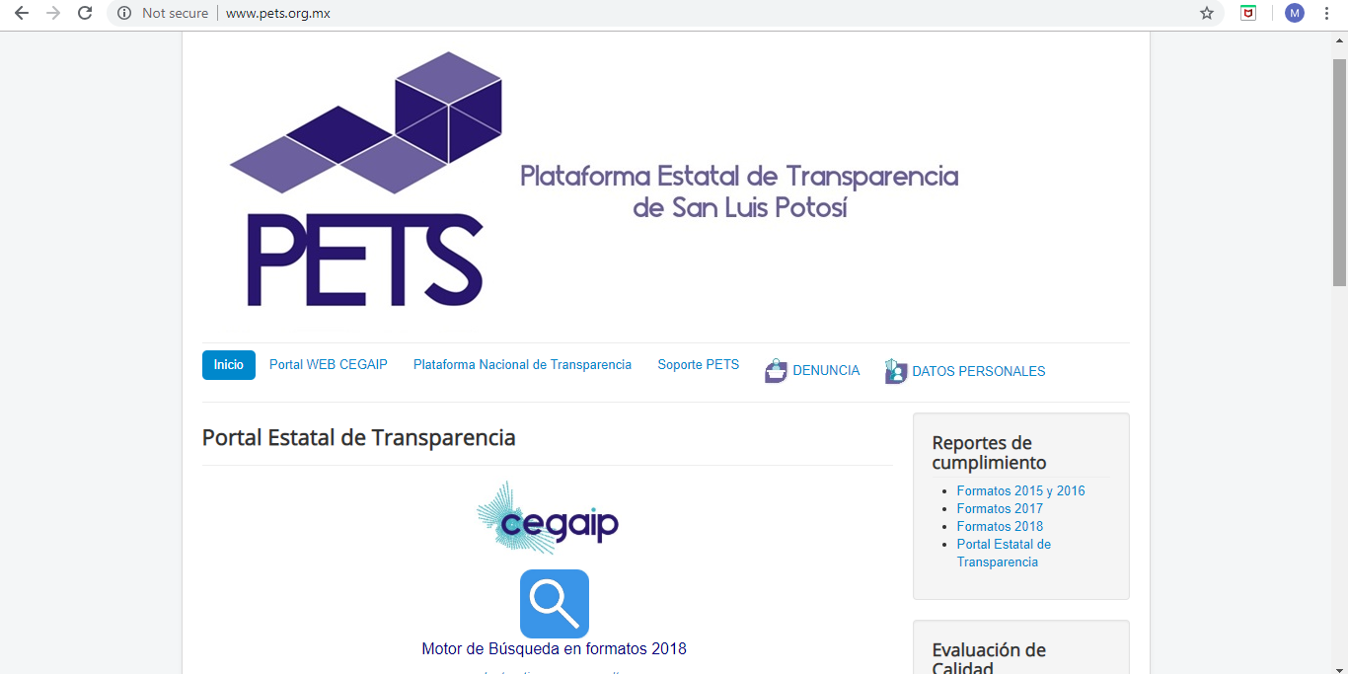

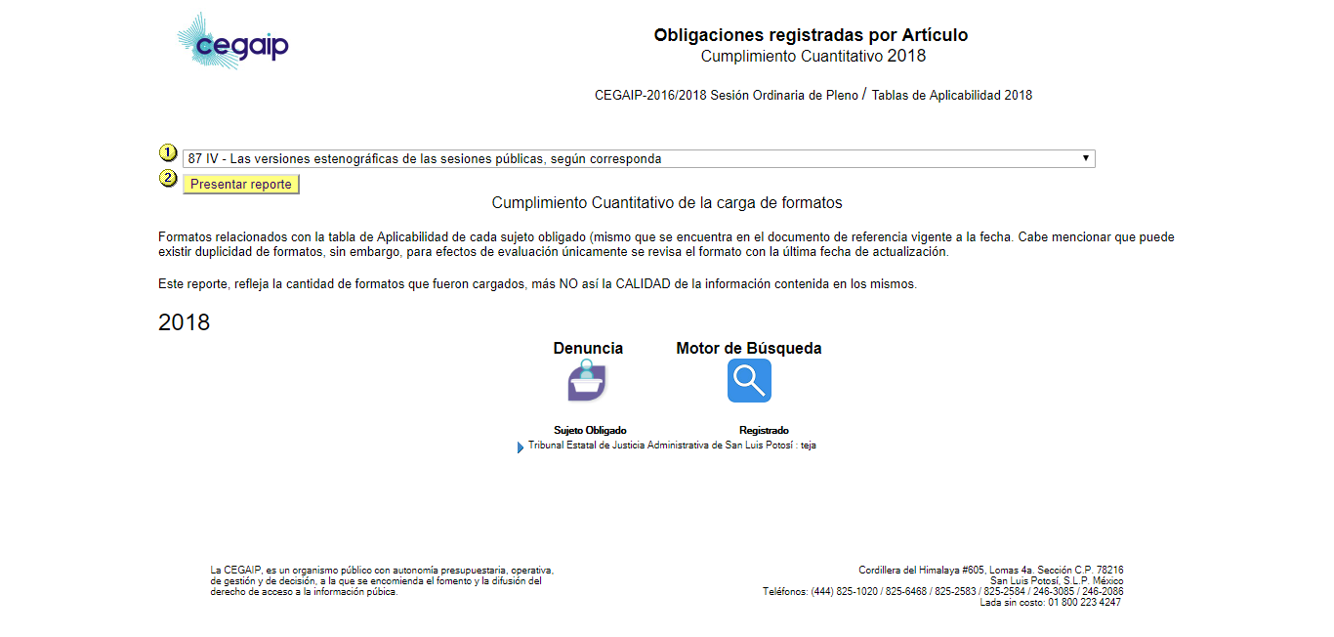

Como se observa, a la fecha de emisión de la presente resolución el sujeto obligado no ha publicado la información generada en el año 2018, de la obligación de transparencia específica establecida en el artículo 87 fracción IV de la ley estatal de la materia, con los nuevos formatos, puesto que al ingresar a la Plataforma Estatal de Transparencia no se advirtió registro alguno de los formatos en que corresponde reportarse la información que se analiza, por tanto, el sujeto obligado actualmente incumple con la información a que se ha venido haciendo referencia.

Por otra parte, no pasa desapercibido que el particular también denunció la falta de publicación de la citada información en la Plataforma Nacional de Transparencia, y en ese sentido es menester señalar que de conformidad con el artículo Tercero transitorio de los Lineamientos Técnicos Generales 2018, la informaci6n que los sujetos obligados deberán mantener disponible para su consulta pública en el SIPOT, será de conformidad con la Tabla de actualización y conservación de la información contenida en los citados Lineamientos.

En este orden de ideas, el Anexo I de los Lineamientos técnicos generales 2018, señala en los criterios adjetivos de actualización relacionados al artículo y fracción materia de la denuncia, que la información debe ser publicada, de conformidad con lo siguiente:

“Periodo de actualización: trimestral
Conservar en el sitio de Internet: información del ejercicio en curso
Aplica a: Suprema Corte de Justicia de la Nación, Tribunal Electoral del Poder Judicial de la Federación, Consejo de la Judicatura Federal, Tribunales superiores de justicia locales, Consejos de las judicaturas locales”

Como puede observarse, de acuerdo a lo dispuesto en los Lineamientos de referencia, los sujetos obligados deberán publicar en los formatos que integran la fracción III del artículo 73 de la Ley General, el cual encuentra su homólogo en el artículo 87 fracción IV de la Ley de Transparencia en el Estado, la información del ejercicio en curso y deberán actualizarla en la Plataforma Nacional de Transparencia a través del SIPOT, de forma trimestral de conformidad con lo dispuesto en la Tabla de actualización y conservación de la información.
Así entonces, debe considerarse lo dispuesto por la fracción II, del octavo de los Lineamientos Técnicos Generales, que establece lo siguiente:

Octavo. Las políticas para actualizar la informaci6n son las siguientes:

II. Los sujetos obligados publicarán la información actualizada en su portal de Internet y en la Plataforma Nacional dentro de los treinta días naturales siguientes al cierre del período de actualización que corresponda, salvo las excepciones establecidas en los presentes Lineamientos;

En virtud de lo anterior, se advierte que a la fecha de interposición de la presente denuncia se encontraba corriendo el plazo para la publicación de la información generada en el tercer trimestre del año 2018, misma el sujeto obligado debe publicar dentro de los treinta días naturales siguientes al cierre de este periodo, por tanto, la información de la obligación de transparencia en estudio que debe encontrarse publicada en el SIPOT es la correspondiente únicamente al primer y segundo trimestre del año 2018, es decir, de enero a junio de 2018.
En este sentido, a efecto de verificar si el sujeto obligado cumple con la obligación de transparencia denunciada, la Unidad de Verificaciones realizo la revisión virtual referida en el resultando VII, obteniendo como resultado la siguiente información:

“En lo que respecta a la Plataforma Nacional de Transparencia, se realizó la búsqueda de la información de los años 2016, 2017 y 2018 y no apareció ningún formato, como se acredita con la impresión de pantallas 17, 18, 19, 20, 21 y 22.

Pantalla 19
Pantalla 20
Pantalla 21

Pantalla 22

De lo anterior, se advierte que tal como lo denunció el particular, el Poder Judicial tampoco publicó la información referente a las versiones estenográficas de las sesiones públicas en la Plataforma Estatal de Transparencia, pues como se observa de la capturas de pantalla anteriores, una vez que se ingresó a dicho sistema electrónico no se encontró ningún registro de la información denunciada, no obstante que de acuerdo con lo dispuesto en el artículo 74 de la Ley de Transparencia y Acceso a la Información Pública del Estado de San Luis Potosí, los sujetos obligados del Estado deben difundir la información de sus obligaciones de transparencia también en la Plataforma Estatal de Transparencia.
Así entonces, de lo expuesto en la presente resolución, se advierte que el sujeto obligado no cumple con la difusión de las versiones estenográficas de las sesiones públicas en la Plataforma Estatal y Plataforma Nacional de Transparencia, en los periodos de conservación obligatoria de la información en la primera plataforma, y en el periodo que establece la Tabla de actualización y conservación de la información para la Plataforma Nacional, y en ese sentido, se constata el incumplimiento denunciado, por tanto, la presente denuncia resulta fundada.

DÉCIMO. Forma y término en que deberá proceder a la publicación de la información. En virtud de las razones y fundamentos expuestos con antelación, se instruye al sujeto obligado denunciado Poder Judicial del Estado de San Luis Potosí, para:

- Publique en la Plataforma Estatal de Transparencia, la información correspondiente al artículo 87 fracción IV, de la Ley de Transparencia y Acceso a la Información Pública del Estado de San Luis Potosí, generada en los años 2016, 2017 y de enero a julio de 2018

- Publique en la Plataforma Nacional de Transparencia, la información correspondiente al artículo 73 fracción IV, de la Ley de Transparencia y Acceso a la Información Pública del Estado de San Luis Potosí, generada en el periodo del primer y segundo trimestre del año 2018 (enero-junio 2018).

DÉCIMO PRIMERO. Precisiones de la resolución.

- De conformidad con lo dispuesto en el Artículo Tercero Transitorio de los vigentes Lineamientos Técnicos Generales para la publicación, homologación y estandarización de la información de las obligaciones establecidas en el título quinto y en la fracción IV del artículo 31 de la Ley General de Transparencia y Acceso a la Información Pública, que deben de difundir los sujetos obligados en los portales de internet y en la plataforma nacional de transparencia, aprobados por el Consejo Nacional de Transparencia mediante Acuerdo CONAIP/SNT/ACUERDO/ORD01-15/12/2017-08, la información de los años 2016 y 2017, que se instruyó difundir al sujeto obligado en la Plataforma Estatal de Transparencia, deberá publicarse conforme los Lineamientos Técnicos Generales para la publicación, homologación y estandarización de la información de las obligaciones establecidas en el Título quinto y en la fracción IV del artículo 31 de la Ley General de Transparencia y Acceso a la Información Pública, que deben de difundir los sujetos obligados en los portales de Internet y en la Plataforma Nacional de Transparencia publicados en el Diario Oficial de la Federación el 4 de mayo de 2016 y en las reformas a los mismos publicadas en el Diario Oficial de la Federación el 26 de abril de 2017, el 10 de noviembre de 2016, el 2 de noviembre de 2016 y el 26 de mayo de 2017, y sus formatos.

- De conformidad con lo dispuesto en el Artículo Segundo Transitorio de los vigente Lineamientos Técnicos Generales para la publicación, homologación y estandarización de la información de las obligaciones establecidas en el título quinto y en la fracción IV del artículo 31 de la Ley General de Transparencia y Acceso a la Información Pública, que deben de difundir los sujetos obligados en los portales de internet y en la plataforma nacional de transparencia, aprobados por el Consejo Nacional de Transparencia mediante Acuerdo CONAIP/SNT/ACUERDO/ORD01-15/12/2017-08, la información de 2018 que se instruyó publicar al sujeto obligado denunciado, deberá publicarse en las Plataformas Estatal y Nacional de Transparencia, de conformidad con los criterios y formatos establecidos en los lineamientos en vigor, y sus respectivos anexos.

DÉCIMO SEGUNDO. Plazo para la publicación de la información. Con fundamento en lo dispuesto por el artículo 110, tercer párrafo, de la vigente Ley de Transparencia y Acceso a la Información Pública de San Luis Potosí, en relación con lo dispuesto en el Lineamiento Octavo, primer párrafo, de los Lineamientos que determinan el procedimiento interno al que habrá de someterse el trámite y resolución de las denuncias por incumplimiento a las obligaciones de transparencia, el Sujeto Obligado Poder Judicial del Estado de San Luis Potosí, deberá cumplir con lo ordenado en el apartado que antecede dentro del plazo de quince días, que comenzará a contarse a partir del día siguiente al de su notificación; quedando apercibido que, de no dar cumplimiento en el plazo fijado, se aplicarán las medidas de apremio a que se refiere el artículo 190 de la Ley de Transparencia y Acceso a la Información Pública del Estado de San Luis Potosí en vigor, sin perjuicio de las demás responsabilidades que pudieran generarse con dicho incumplimiento.

Asimismo, de conformidad con el artículo 111, primer párrafo, de la vigente Ley de Transparencia y Acceso a la Información Pública de San Luis Potosí, en relación con lo dispuesto en el Lineamiento Octavo, segundo párrafo, de los Lineamientos que determinan el procedimiento interno al que habrá de someterse el trámite y resolución de las denuncias por incumplimiento a las obligaciones de transparencia, el sujeto obligado Poder Judicial del Estado de San Luis Potosí, deberá informar a esta Comisión de Transparencia sobre el cumplimiento dado a la presente resolución, esto, a más tardar al día siguiente de haber transcurrido el plazo señalado en el párrafo que antecede.

Por último, es menester señalar que la presente resolución es inatacable para el Sujeto Obligado, empero se deja a salvo el derecho del denunciante a impugnarla en la vía de amparo que corresponda, conforme lo dispuesto por el párrafo segundo del artículo 110 de la Ley de Transparencia y Acceso a la Información Pública del Estado de San Luis Potosí en vigor.

Por lo anteriormente expuesto y fundado se resuelve:

RESOLUTIVOS

PRIMERO. Por las consideraciones y fundamentos señalados en el considerando noveno de la presente resolución, se declara FUNDADA la denuncia por incumplimiento a las obligaciones de transparencia presentada en contra del sujeto obligado Poder Judicial del Estado de San Luis Potosí.

SEGUNDO. Se instruye al sujeto obligado Poder Judicial del Estado de San Luis Potosí, para que a través del Titular del área responsable de publicar la información relativa a la fracción y artículo denunciado, cumpla con lo señalado en la presente resolución.

TERCERO. Se instruye al sujeto obligado para que cumpla con lo ordenado en la presente resolución, dentro del plazo de quince días, que comenzará a contarse a partir del día siguiente al de su notificación; quedando apercibido que, de no dar cumplimiento en el plazo fijado, se aplicarán las medidas de apremio a que se refiere el artículo 190 de la Ley de Transparencia y Acceso a la Información Pública del Estado de San Luis Potosí en vigor, sin perjuicio de las demás responsabilidades que pudieran generarse con dicho incumplimiento.

CUARTO. Se instruye al sujeto obligado, para que al día siguiente de haber transcurrido el plazo señalado en el punto resolutivo que antecede, informe a esta Comisión de Transparencia sobre el cumplimiento dado a la presente resolución.

Notifíquese; por medio de oficio con copia de la presente resolución a las autoridades, y a la parte denunciante por el medio que señaló.

Así, por unanimidad de votos, lo resolvió la Comisión Estatal de Garantía de Acceso a la Información Pública, integrada por los Comisionados MTRO. Alejandro Lafuente Torres, Licenciada Paulina Sánchez Pérez del Pozo, presidente, y Licenciada Mariajosé González Zarzosa, quienes en unión de la Licenciada Rosa María Motilla García, Secretaria de Pleno que da fe, firman esta resolución, cuyo proyecto fue elaborado y presentado por el Titular de la Unidad de Atención a Denuncias, de conformidad con el artículo 48 fracción XII del Reglamento Interior de esta Comisión, y Quinto de los Lineamientos que Determinan el procedimiento interno al que habrá de someterse el trámite y resolución de las denuncias por incumplimiento a las obligaciones de transparencia, publicados en el Periódico Oficial del Estado, respectivamente, los días 8 ocho de noviembre de 2016 dos mil dieciséis y 29 veintinueve de abril de 2017 dos mil diecisiete.

COMISIONADO  MTRO. ALEJANDRO LAFUENTE TORRES | COMISIONADA PRESIDENTE  LIC. PAULINA SÁNCHEZ PÉREZ DEL POZO
COMISIONADA  LIC. MARIAJOSÉ GONZÁLEZ ZARZOSA | SECRETARIA DE PLENO  LIC. ROSA MARÍA MOTILLA GARCÍA

*ESTAS FIRMAS PERTENECEN A LA RESOLUCIÓN DE LA DENUNCIA POR INCUMPLIMIENTO A LAS OBLIGACIONES DE TRANSPARENCIA DEIOT-1421/2018, INTERPUESTA EN CONTRA DEL PODER JUDICIAL DEL ESTADO DE SAN LUIS POTOSÍ.

L´MGMS

ARTÍCULO 8°. La CEGAIP deberá regir su funcionamiento de acuerdo a los siguientes principios: […] VI. Máxima Publicidad: toda la información en posesión de los sujetos obligados será pública, completa, oportuna y accesible, sujeta a un claro régimen de excepciones que deberán estar definidas y ser además legítimas y estrictamente necesarias en una sociedad democrática;
Fix Fierro, Héctor, Constitución Política Comentada, Instituto de Investigaciones Jurídicas UNAM, Porrúa, 1999, pp. 8 y 9.
ARTÍCULO 78. La página de inicio de los portales de internet de los sujetos obligados tendrá un vínculo de acceso directo al sitio donde se encuentra la información pública a la que se refiere este Título, el cual deberá contar con un buscador. La información de obligaciones de transparencia deberá publicarse con perspectiva de género y discapacidad, cuando así corresponda a su naturaleza. Los sujetos obligados deberán notificar a la CEGAIP a más tardar dentro de los tres días siguientes, cuando sus páginas de internet institucionales suspendan su servicio, informando las causas y tiempo estimado de restablecimiento.
ARTÍCULO 47. Atribuciones. Son atribuciones del Titular de la Unidad de Verificaciones: […] XIV.- Realizar las verificaciones de las obligaciones de transparencia establecidas en el Capítulo V del Título IV de la Ley de Transparencia y Acceso a la Información Pública, de conformidad con los Lineamientos que se aprueben por el Pleno de la CEGAIP. XV.- Las demás que se deriven de la Ley General, la Ley y de otras disposiciones aplicables.
“En consecuencia, con número de acuerdo CEGAIP-217/2018, se aprueba por Unanimidad de Votos las cuatro acciones propuestas por la Secretaria Técnica de esta Comisión para dar cumplimiento a la publicación de la información en la Plataforma Estatal de Transparencia y en la Plataforma Nacional de Transparencia, consistentes en: 1.- Solicitar la publicación de la información a los sujetos obligados con los nuevos formatos de los dos trimestres en la Plataforma Nacional de Transparencia (PNT) y en la Plataforma Estatal de Transparencia (PETS) la publicación sería de enero a mayo del presente año. 2.- Se brinde un plazo ampliado hasta el mes de septiembre del 2018, para la publicación de la información de enero a mayo en la Plataforma Estatal de Transparencia (PETS). Sin embargo, respecto del mes de junio, deberá ser cargada durante el mes de julio, debiendo realizarse de esa manera en los meses sucesivos, es decir que, en adelante se deberá publicar la información del mes anterior 3.- La información que se publicará deberá ser de conformidad con lo establecido en la Tabla de Aplicabilidad de cada sujeto obligado, es decir, sólo se publicará la información que les apliqué de acuerdo a lo establecido en la modificación acordada. 4.- Que, de acuerdo al plazo establecido de 10 días para la carga de la información en la Plataforma Estatal de Transparencia (PETS), dadas las circunstancias actuales, por excepción durante el mes de julio, se propone ampliar el plazo hasta el día 16 del mes antes enunciado.
Tercero. La información generada y/o en posesión del sujeto obligado hasta diciembre de 2017, se publicará y/o actualizará con base en los Lineamientos técnicos generales para la publicación, homologación y estandarización de la información de las obligaciones establecidas en el Título quinto y en la fracción IV del artículo 31 de la Ley General de Transparencia y Acceso a la Información Pública, que deben de difundir los sujetos obligados en los portales de Internet y en la Plataforma Nacional de Transparencia publicados en el Diario Oficial de la Federación el 4 de mayo de 2016 y en las reformas a los mismos publicadas en el Diario Oficial de la Federación el 26 de abril de 2017, el 10 de noviembre de 2016, el 2 de noviembre de 2016 y el 26 de mayo de 2017. La información se mantendrá disponible para su consulta pública de conformidad con la Tabla de actualización y conservación de la información contenida en los lineamientos citados en el presente párrafo, así como en las normas en materia documental y archivística.
Segundo. Los sujetos obligados de los ámbitos federal, estatal y municipal deberán incorporar en sus portales de Internet y en la Plataforma Nacional, la información de las obligaciones de transparencia que generen y/o posean a partir de enero de 2018 y de conformidad con los criterios y formatos establecidos en los presentes lineamientos y en sus respectivos anexos.

